

**ИНСТРУКЦИЯ ДЛЯ ЗАКАЗЧИКОВ**

**работа в государственной информационной системе**

**в сфере закупок Новосибирской области**

**Запрос котировок**

Содержание

1. Описание формирования и заполнения разделов закупки способом определения поставщика «Запрос котировок в электронной форме» 5

1.1 Формирование закупки с помощью операции на позиции плана-графика 5

1.2 Раздел «Общая информация о закупке» 7

1.3 Раздел «Информация о заказчике» 11

1.4 Раздел «Информация о связи с позицией плана-графика 12

1.5 Раздел «Начальная (максимальная) цена контракта» 13

1.6 Раздел «График осуществления процедуры закупки» 14

1.7 Раздел «Обеспечение исполнения контракта» 14

1.8 Раздел «Условия контракта» 18

1.9 Информация о сроках исполнения контракта 21

1.9.1 Заполнение информации о сроках исполнения, если в контракте не предусмотрены этапы исполнения. 21

1.9.2 Заполнение информации о сроках исполнения, если в контракте предусмотрены этапы исполнения. 23

1.10 Информация о финансовом обеспечении 25

1.11 Раздел «Дополнительные методы обоснования начальной (максимальной) цена контракта» 27

1.12 Раздел «Места поставки товара, выполнения работ, оказания услуг» 29

1.13 Раздел «Информация об оплате по контракту» 30

1.14 Раздел «Информация об объекте закупки» 30

1.14.1 Добавление объекта закупки, не являющимся лекарственным препаратом 30

1.14.2 Добавление объекта закупки, являющимся лекарственным препаратом 47

1.14.3 Заполнение раздела «Запреты, ограничения, преимущества» 57

1.14.4 Выполнение операции «Скачать форму Excel для заполнения и импорта информации об объекте закупки» и «Импорт продукции из Excel-файла» 59

1.14.5 Операция «Копировать» 60

1.15 Заполнение раздела «Товары, поставляемые заказчику при выполнении закупаемых работ, оказании закупаемых услуг» 61

1.16 Раздел «Требования, преимущества, ограничения» 63

1.17 Раздел «Запреты на допуск товаров, работ, услуг при осуществлении закупок, а также ограничения и условия допуска в соответствии с требованиями, установленными статьей 14 Федерального закона № 44-ФЗ» 64

1.18 Раздел «Требования к информации и документам для предоставления участниками 65

1.19 Раздел «Информация о процедуре закупки» 66

1.20 Раздел «Вложения» 67

1.21 Раздел «Обоснование внесения изменений» 70

1.22 Раздел «Обоснование отмены закупки» 71

2. Порядок работы в случае направления закупки в Уполномоченное учреждение 72

2.1 Направление закупки в Уполномоченное учреждение 72

2.2 Отказ от закупки во время работы уполномоченного учреждения с закупкой 77

3. Операция «Создать копию документа» 78

4. Операция «Расчет дат по процедуре закупки» 81

5. Операция «Формирование новой редакции документа» 82

6. Выполнение предварительных контролей 83

7. Перевод состояния документа. Выгрузка закупки в ЕИС 84

8. Внесение изменений в закупку 87

8.1 Внесение изменений в закупку в случае, если организацией, осуществляющей размещение закупки, выступало ГКУ НСО «УКСис» 88

9. Отмена закупки 89

9.1 Порядок отмены закупки в случае, если организацией, осуществляющей размещение закупки, выступало ГКУ НСО «УКСис» 91

9.2 Отмена протокола подведения итогов определения поставщика (подрядчика, исполнителя) и уточнение закупки по предписанию УФАС. 94

10. Печатные формы 94

# Описание формирования и заполнения разделов закупки способом определения поставщика «Запрос котировок в электронной форме»

## Формирование закупки с помощью операции на позиции плана-графика

Перейдите в группу интерфейсов «Планирование закупок с 2020 года», выберите интерфейс «Позиции планов-графиков» (см. Рисунок 1).

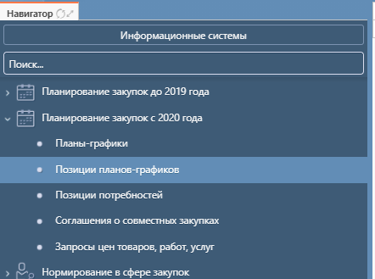

Рисунок 1 – Переход на интерфейс «Позиции планов-графиков»

Выберите на интерфейсе позицию плана-графика, на основании которой необходимо сформировать закупку (при необходимости воспользуйтесь фильтром), и выделите ее.

ВНИМАНИЕ!

*Для выполнения формирования закупки позиция плана-графика должна находиться в состоянии «Опубликована и загружена в систему исполнения бюджета».*

После этого нажмите на кнопку «Операции» и выберите из раскрывшегося списка операцию «Формирование закупки» (см. Рисунок 2).

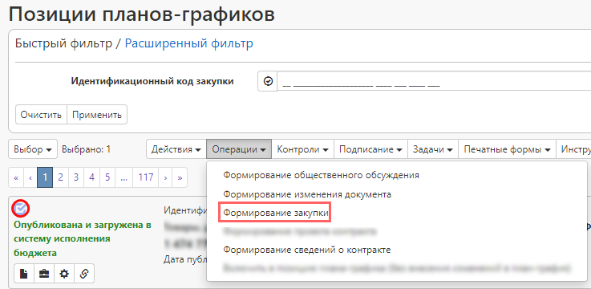

Рисунок 2 – Выбор операции «Формирование закупки»

В открывшейся форме операции заполните обязательные параметры.

Параметр «Позиция плана-графика» заполнится автоматически значением текущей выбранной записи. Если запись не выбрана, то выберите значение из справочника интерфейса «Позиции планов-графиков».

В параметре «Способы определения поставщика (подрядчика, исполнителя)» выберите из справочника «Способы определения поставщика (подрядчика, исполнителя)» значение «Запрос котировок в электронной форме».

Если в позиции плана-графика, выбранной в параметре операции, в поле «Заказчик» указана организация, осуществляющая закупки в соответствие с ч. 3 ст. 26 Закона № 44-ФЗ, то в открывшейся форме будет отображаться также дополнительный параметр, который является обязательным для заполнения - «Позиция потребности», иначе параметр не отображается. Параметр заполняется путем выбора данных из справочника, в котором отображаются записи из раздела «Позиции потребностей» выбранной позиции плана-графика.

После заполнения параметров нажмите кнопку «Применить» (см. Рисунок 3).

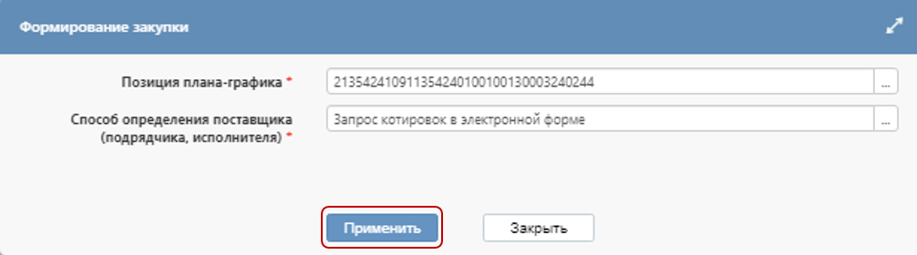

Рисунок 3 – Форма операции «Формирование закупки»

В результате выполнения операции на интерфейсе «Закупки» группы интерфейсов «Определение поставщика (подрядчика, исполнителя)» будет сформирована закупка в состоянии «Редактируется». Сформированный документ будет открыт в отдельной вкладке (см. Рисунок 4).

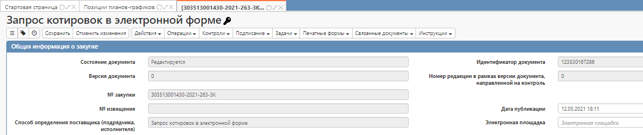

Рисунок 4 – Карточка сформированной закупки способом определения поставщика «Запрос котировок в электронной форме»

## Раздел «Общая информация о закупке»

В результате выполнения операции «Формирование закупки» часть полей в разделе «Общая информация о закупке» заполнится автоматически (см. Рисунок 5). Заполните пустые поля, отмеченные знаком «*», а также при необходимости поля доступные для редактирования:

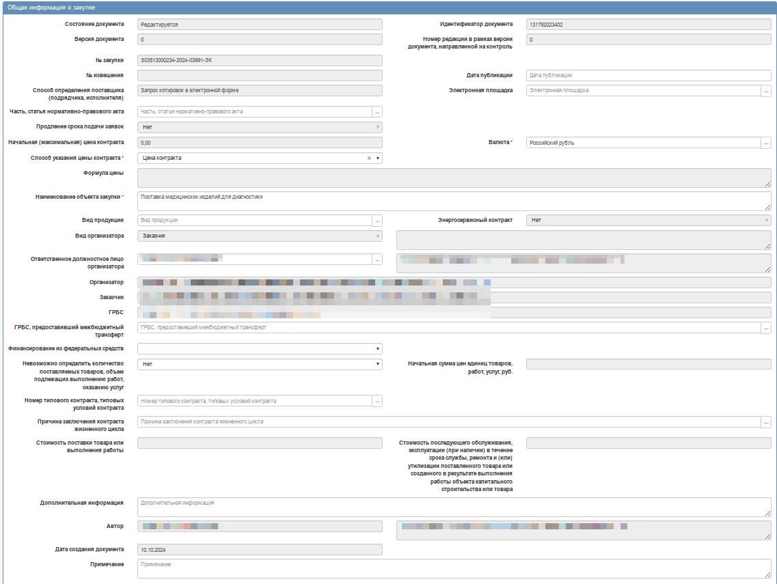

Рисунок 5 – Карточка «Закупки» способом «Запрос котировок в электронной форме»

* «Дата публикации» по умолчанию заполняется значением «Дата публикации в ЕИС» позиции плана-графика + 2 дня. Дату публикации можно отредактировать вручную с клавиатуры или выбрать значение из календаря;
* «Электронная площадка» заполняется путем выбора значения из справочника;
* «Часть, статья нормативно-правового акта» заполняется выбором значения из раздела «Статьи нормативно-правового акта» справочника «Нормативно-правовые акты. Для выбора доступны записи - «ст. 33 ч. 1 п. 8» и «ст. 24 ч. 10 п. 2» Федерального закона от 05.04.2013 № 44-ФЗ «О контрактной системе в сфере закупок товаров, работ, услуг для обеспечения государственных и муниципальных нужд».
* «Начальная (максимальная) цена контракта» заполняется автоматически значением поля «Начальная (максимальная) цена контракта» раздела «Начальная (максимальная) цена контракта».
* «Валюта» – поле по умолчанию заполняется значением «Российский рубль», при необходимости выберите значение из справочника «Общероссийский классификатор валют».
* «Способ указания цены контракта» – поле по умолчанию заполняется значением «Цена контракта», при необходимости перевыберите значение из выпадающего списка.
* «Формула цены» – при необходимости заполните поле значением с клавиатуры. Поле открыто для редактирования и является обязательным для заполнения, если в поле «Способ указания цены контракта» указано значение «Максимальное значение цены контракта». Иначе поле закрыто для редактирования.
* «Наименование объекта закупки» – поле заполняется автоматически значением одноименного поля позиции плана-графика, но при необходимости отредактируйте значение в поле вручную с клавиатуры.
* «Вид продукции» – поле доступно для редактирования, при необходимости заполните поле, выбрав значение из выпадающего списка. Поле является обязательным для заполнения, если организатором закупки является ГКУ НСО «УКСис».
* «Энергосервисный контракт» заполняется автоматически при выполнении операции значением одноименных полей позиции плана-графика.
* «Вид организатора» – поле заполняется автоматически значением одноименного поля позиции плана-графика.
* «Ответственное должностное лицо организатора» заполняется автоматически данными пользователя, выполнившего формирование закупки; при необходимости значение можно перевыбрать из справочника. Если организатором закупки является ГКУ НСО «УКСис» поле заполняется организатором закупки
* «Организатор» – поле заполняется автоматически значением одноименного поля позиции плана-графика.
* «ГРБС» заполнится автоматически значением поля «Распорядитель» для значения в поле «Ответственный заказчик». В случае совместной закупки данное поле заполнится значением поля «Распорядитель» справочника «Заказчики» для организации пользователя, который выполняет операцию по формированию закупки из соглашения о совместных закупках.
* «ГРБС, предоставивший межбюджетный трансферт» заполняется автоматически, а в случае, если существует связанный документ интерфейса "Позиции графика централизованных закупок", поле закрыто для редактирования.
* «Финансирование из федеральных средств» – по умолчанию пусто, поле открыто для редактирования, заполняется автоматически на основании кода ЦСР в детализации "Финансовое обеспечение"
* «Невозможно определить количество поставляемых товаров, объем подлежащих выполнению работ, оказанию услуг» – поле по умолчанию заполняется значением «Нет», при необходимости перевыберите значение из выпадающего списка.
* «Начальная сумма цен единиц товаров, работ, услуг, руб.» – поле недоступно для редактирования; если в поле «Невозможно определить количество поставляемых товаров, объем подлежащих выполнению работ, оказанию услуг» указано значение «Да», то поле автоматически заполняется суммой значений поля «Цена» всех записей детализации «Информация об объекте закупки».
* «Номер типового контракта, типовых условий контракта» – при необходимости введите номер реестровой записи типового контракта в ЕИС с клавиатуры (маска ввода строго 16 символов).
* «Причина заключения контракта жизненного цикла» – при необходимости выберите значение из справочника «Причины заключения контракта жизненного цикла».
* «Стоимость поставки товара или выполнения работы» – при необходимости введите значение с клавиатуры.
* «Стоимость последующего обслуживания, эксплуатации (при наличии) в

течение срока службы, ремонта и (или) утилизации поставленного товара или созданного в результате выполнения работы объекта капитального строительства или товара» – при необходимости введите значение с клавиатуры.

* «Дополнительная информация» – при необходимости введите значение с клавиатуры.
* «Примечание» – при необходимости введите значение с клавиатуры.

После заполнения всех необходимых полей раздела «Общая информация о закупке» перейдите к заполнению обязательных полей разделов «Информация о заказчике», «Условия контракта», «Информация о процедуре закупки», после их заполнения нажмите на кнопку «Сохранить» для сохранения сделанных изменений по всем четырем разделам.

## Раздел «Информация о заказчике»

Перейдите в раздел «Информация о заказчике» и заполните следующие поля (см. Рисунок 6):

* в поле «Контрактная служба, контрактный управляющий» выберите значение из выпадающего списка;
* в полях «Руководитель контрактной службы или контрактный управляющий», «Контактное лицо заказчика», «Ответственный за заключение контракта» выберите значение из раздела «Сотрудники».

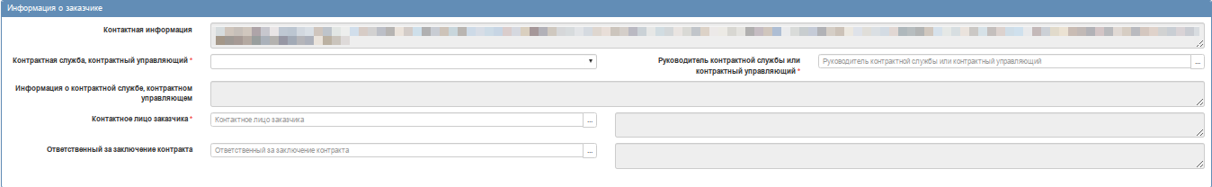

Рисунок 6 – Раздел «Информация о заказчике»

## Раздел «Информация о связи с позицией плана-графика

Перейдите в раздел «Информация о связи с позицией плана-графика». Раздел заполняется автоматически в результате выполнения операции «Формирование закупки» (см. Рисунок 7).

Поле «Описание объекта закупки» и «Повторная закупка» заполняются вручную при необходимости.

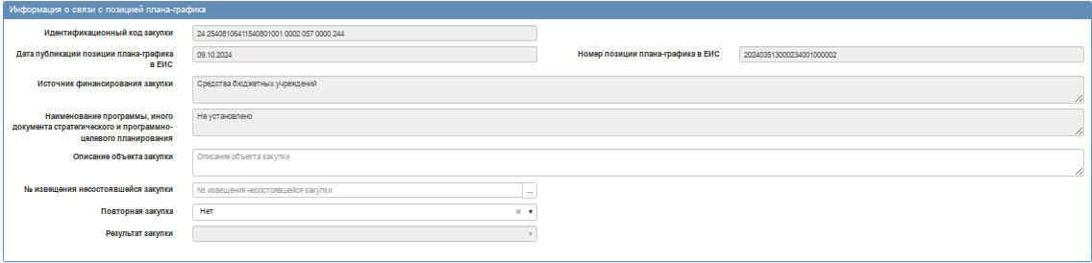

Рисунок 7 – Раздел «Информация о связи с позицией плана-графика»

В случае, если закупка формируется с позиции плана-графика, которая связана с позицией графика централизованных закупок, то поле закрыто для редактирования и автозаполняется значением поля «ГРБС» связанной позиции графика централизованных закупок.

Поле «№ извещения несостоявшейся закупки» необходимо заполнить, если

поле «Повторная закупка» заполнено значением «Да».

Поле «Результат закупки» заполняется автоматически одним из значений:

* Закупка опубликована, после загрузки информации о публикации документа;
* Закупка отменена, после загрузки информации об отмене документа;
* Закупка завершена, после загрузки итогового протокола;
* Контракт подписан, после загрузки информации о подписании проекта контракта;
* На исполнении, на основании значения в поле «статус» связанных сведений о контракте;
* Контракт расторгнут, на основании значения в поле «статус» связанных сведений о контракте;
* Контракт исполнен, на основании значения в поле «статус» связанных сведений о контракте.

## Раздел «Начальная (максимальная) цена контракта»

Перейдите в раздел «Начальная (максимальная) цена контракта» и при необходимости заполните поля раздела (см. Рисунок 8).

Поле «Начальная (максимальная) цена контракта» заполняется автоматически:

* суммой значений в поле «Стоимость» всех записей раздела «Информация об объекте закупки», если в поле «Невозможно определить количество поставляемых товаров, объем подлежащих выполнению работ, оказанию услуг» установлено значение «Нет»;
* суммой значений в поле «Общий объем финансового обеспечения, руб.» всех записей раздела «Финансовое обеспечение» закупки, если в поле «Невозможно определить количество поставляемых товаров, объем подлежащих выполнению работ, оказанию услуг» установлено значение «Да».

Поле «Обоснование начальной (максимальной) цены контракта» заполняется путем ввода данных с клавиатуры.

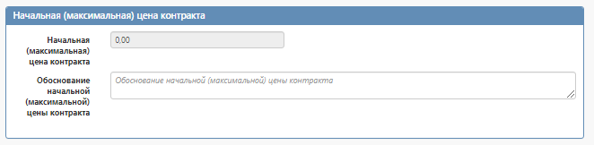

Рисунок 8 – Раздел «Начальная (максимальная) цена контракта»

## Раздел «График осуществления процедуры закупки»

Перейдите в раздел «График осуществления процедуры закупки» и заполните поля раздела (см. Рисунок 9):

Поля «Планируемый срок начала осуществления закупки» и «Планируемый срок окончания исполнения контракта» заполняются вручную с клавиатуры; данные вводятся в формате «месяц.год».

Поля «Планируемый срок (сроки отдельных этапов) поставки товаров (выполнения работ, оказания услуг)» и «Причина направления заявки на закупку позже срока, установленного ПП НСО 596-п/597-п» при необходимости заполняются вручную с клавиатуры.

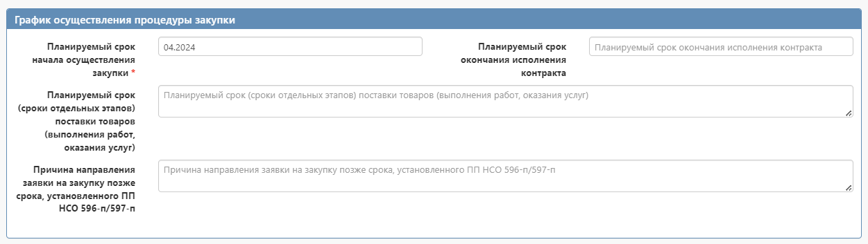

Рисунок 9 – Раздел «График осуществления процедуры закупки»

## Раздел «Обеспечение исполнения контракта»

Перейдите в раздел «Обеспечение заявки на участие и исполнения контракта» и при необходимости заполните поля раздела (см. Рисунок 10).

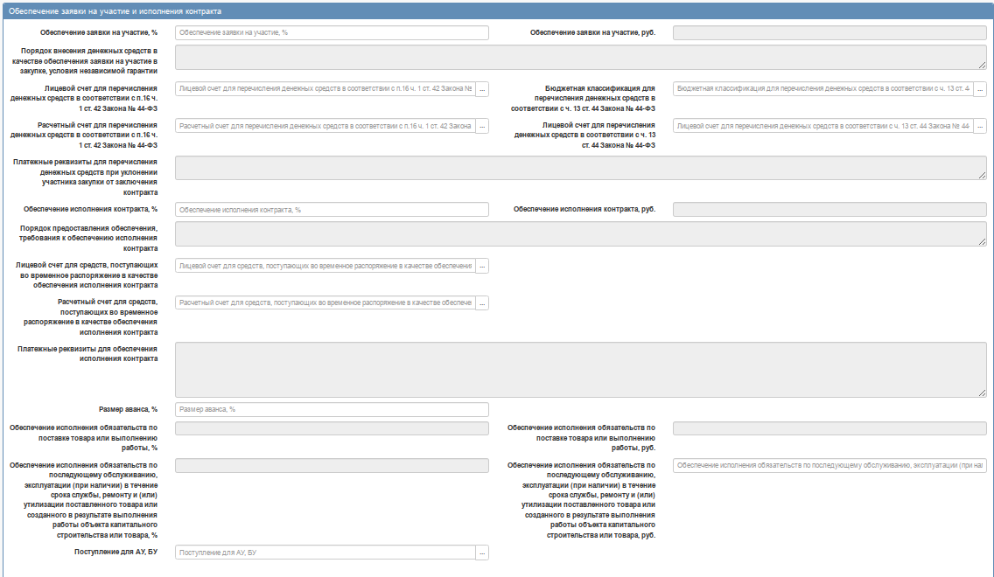

Рисунок 10 – Раздел «Обеспечение заявки на участие и исполнения контракта»

Поле «Обеспечение заявки на участие, %» заполняется при необходимости вручную с клавиатуры.

Поле «Обеспечение заявки на участие, руб.» закрыто для редактирования, рассчитывается и заполняется автоматически на основании значений полей «Обеспечение заявки на участие, %» и «НМЦК» закупки.

Поле «Порядок внесения денежных средств в качестве обеспечения заявки на участие в закупке, условия независимой гарантии» заполняется вводом данных с клавиатуры.

Поле «Лицевой счет для перечисления денежных средств в соответствии с п.16 ч. 1 ст. 42 Закона № 44-ФЗ» предназначено для указания лицевого счета, на который будут перечислены денежные средства (в размере установленного обеспечения заявки) при уклонении участника закупки от заключения контракта. Данное поле заполняется путем выбора значения из справочника. Поле очищается при перевыборе значения в поле «Расчетный счет для перечисления денежных средств в соответствии с п.16 ч. 1 ст. 42 Закона № 44-ФЗ».

Поле «Расчетный счет для перечисления денежных средств в соответствии с п.16 ч. 1 ст. 42 Закона № 44-ФЗ» заполняется автоматически на основании значения, выбранного в поле «Лицевой счет для перечисления денежных средств в соответствии с п.16 ч. 1 ст. 42 Закона № 44-ФЗ».

Поле «Бюджетная классификация для перечисления денежных средств в соответствии с ч. 13 ст. 44 Закона № 44-ФЗ» заполняется вручную с клавиатуры. При этом бюджетная классификация (КБК) должна содержать 20 цифровых символов: 4-9 и 18-20 разряды КБК должны иметь значения «116100» и «140» соответственно. Поле подлежит заполнению в случае, если заполняется поле «Обеспечение заявки на участие, %».

Поле «Лицевой счет для перечисления денежных средств в соответствии с ч. 13 ст. 44 Закона № 44-ФЗ» заполняется выбором значения из справочника. Поле подлежит заполнению в случае, если заполняется поле «Обеспечение заявки на участие, %».

Поле «Платежные реквизиты для перечисления денежных средств при уклонении участника закупки от заключения контракта» недоступно для редактирования. Поле заполняется автоматически на основании значений, указанных в полях «Лицевой счет для перечисления денежных средств в соответствии с п.16 ч. 1 ст. 42 Закона № 44-ФЗ» и «Расчетный счет для перечисления денежных средств в соответствии с п.16 ч. 1 ст. 42 Закона № 44-ФЗ».

Поля «Обеспечение исполнения контракта, %» и «Порядок предоставления обеспечения, требования к обеспечению исполнения контракта» заполняется вручную с клавиатуры.

Поле «Обеспечение исполнения контракта, руб.» закрыто для редактирования; поле рассчитывается и заполняется автоматически на основании значений полей «Обеспечение исполнения контракта, %» и «НМЦК» закупки.

В поле «Лицевой счет для средств, поступающих во временное распоряжение в качестве обеспечения исполнения контракта» заполняется путем выбора значения из справочника. Поле очищается при перевыборе значения в поле «Расчетный счет для средств, поступающих во временное распоряжение в качестве обеспечения исполнения контракта».

Поле «Расчетный счет для средств, поступающих во временное распоряжение в качестве обеспечения исполнения контракта» заполняется автоматически на основании значения, выбранного в поле «Лицевой счет для средств, поступающих во временное распоряжение в качестве обеспечения исполнения контракта».

Поле «Платежные реквизиты для обеспечения исполнения контракта» недоступно для редактирования. Поле заполняется автоматически на основании значений, указанных в полях «Лицевой счет для средств, поступающих во временное распоряжение в качестве обеспечения исполнения контракта» и «Расчетный счет для средств, поступающих во временное распоряжение в качестве обеспечения исполнения контракта».

Поле «Размер аванса, %» заполняется вручную с клавиатуры.

Поле «Обеспечение исполнения обязательств по поставке товара или выполнению работы, %», «Обеспечение исполнения обязательств по последующему обслуживанию, эксплуатации (при наличии) в течение срока службы, ремонту и (или) утилизации поставленного товара или созданного в результате выполнения работы объекта капитального строительства или товара, %», «Обеспечение исполнения обязательств по поставке товара или выполнению работы, руб.», «Обеспечение исполнения обязательств по последующему обслуживанию, эксплуатации (при наличии) в течение срока службы, ремонту и (или) утилизации поставленного товара или созданного в результате выполнения работы объекта капитального строительства или товара, руб.» заполняется вручную с клавиатуры. Поля доступны для редактирования, если в разделе «Общая информация» заполнено поле «Причина заключения контракта жизненного цикла».

После заполнения необходимых полей нажмите кнопку «Сохранить» для сохранения внесенных изменений.

## Раздел «Условия контракта»

Перейдите в раздел «Условия контракта» и заполните необходимые поля (см. Рисунок 11).

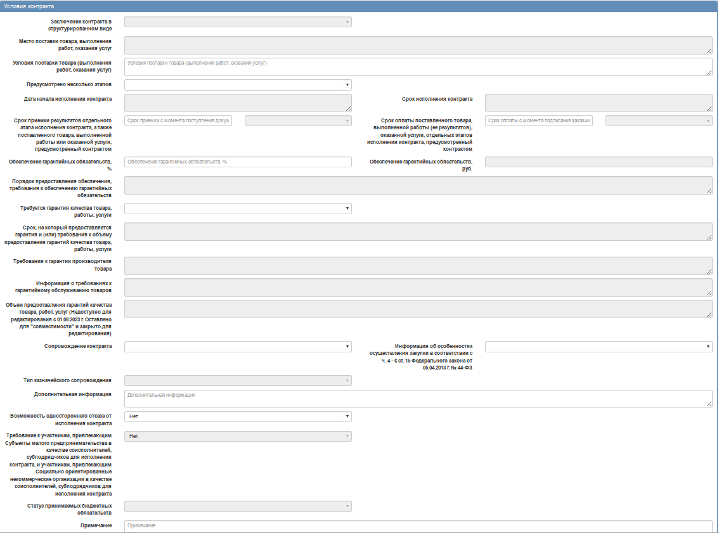

Рисунок 11 – Раздел «Условия контракта»

Поле «Заключение контракта в структурированном виде» е заполняется, закрыто для редактирования.

Поле «Место поставки товара, выполнения работ, оказания услуг» закрыто для редактирования, заполняется на основании детализации «Места поставки товара, выполнения работ, оказания услуг».

Поле «Условия приемки товара, выполнения работ, оказания услуг» заполняется путем ввода данных с клавиатуры.

Поле «Предусмотрено несколько этапов» заполняется выбором значения из выпадающего списка.

Поля «Дата начала исполнения контракта» и «Срок исполнения контракта» закрыты для редактирования и заполняются на основании детализации «Информация о сроках исполнения контракта».

Поля «Срок приемки результатов отдельного этапа исполнения контракта, а также поставленного товара, выполненной работы или оказанной услуги, предусмотренный контрактом», «Срок оплаты поставленного товара, выполненной работы (ее результатов), оказанной услуги, отдельных этапов исполнения контракта, предусмотренный контрактом» заполняются вводом числовых значений с клавиатуры.

При заполнении данных полей автоматически заполняются поля с единицей измерения для указанных сроков значением «Рабочие дни».

При очищении полей «Срок приемки результатов отдельного этапа исполнения контракта, а также поставленного товара, выполненной работы или оказанной услуги, предусмотренный контрактом», «Срок оплаты поставленного товара, выполненной работы (ее результатов), оказанной услуги, отдельных этапов исполнения контракта, предусмотренный контрактом» поля с единицей измерения также очищаются.

Поле «Обеспечение гарантийных обязательств, %» заполняется в случае установления требования обеспечения гарантийных обязательств; поле заполняется вручную вводом данных с клавиатуры.

Поле «Обеспечение гарантийных обязательств, руб.» рассчитывается и заполняется автоматически на основании указанных значений в поле «Обеспечение гарантийных обязательств, %» и «НМЦК» закупки.

Поле «Требуется гарантия качества товара, работы, услуги» заполняется выбором значения из выпадающего списка.

Поля «Срок, на который предоставляется гарантия и (или) требования к объему предоставления гарантий качества товара, работы, услуги», «Требования к гарантии производителя товара», «Информация о требованиях к гарантийному обслуживанию товаров» открыты для редактирования, если в поле «Требуется гарантия качества товара, работы, услуги» установлено значение «Да».

Поле «Порядок предоставления обеспечения, требования к обеспечению гарантийных обязательств» доступно для заполнения, в случае, если заполнено поле «Обеспечение гарантийных обязательств, %». Поле заполняется вводом значений с клавиатуры.

Поле «Сопровождение контракта» заполняется выбором значения из выпадающего списка.

Поле «Тип казначейского сопровождения» заполняется выбором значения из выпадающего списка. Поле доступно для редактирования, если в поле «Сопровождение контракта» указано значение «Казначейское сопровождение» или «Казначейское обеспечение при банковском сопровождении контракта».

Поле «Информация об особенностях осуществления закупки в соответствии с ч. 4 - 6 ст. 15 Федерального закона от 05.04.2013 г. № 44-ФЗ» при необходимости заполняется выбором значения из выпадающего списка.

Поле «Дополнительная информация» при необходимости заполняется вводом значений с клавиатуры.

Поле «Возможность одностороннего отказа от исполнения контракта» заполняется выбором значения из выпадающего списка.

Поле «Требование к участникам, привлекающим Субъекты малого предпринимательства в качестве соисполнителей, субподрядчиков для исполнения контракта, и участникам, привлекающим Социально ориентированные некоммерческие организации в качестве соисполнителей, субподрядчиков для исполнения контракта» закрыто для редактирования и по умолчанию заполнено значением «Нет».

Поле заполняется автоматически значением «Да», если в разделе «Требования, преимущества, ограничения» указано значение «Участникам, привлекающим Субъекты малого предпринимательства в качестве соисполнителей, субподрядчиков для исполнения контракта, и участникам, привлекающим Социально ориентированные некоммерческие организации в качестве соисполнителей, субподрядчиков для исполнения контракта (в соответствии со Статьей 30 Федерального закона № 44-ФЗ)».

Поле «Примечание» при необходимости заполняется вводом данных с клавиатуры. Информация, указанная в данном поле в ЕИС не выгружается.

После заполнения необходимых полей раздела нажмите кнопку «Сохранить» для сохранения внесенных изменений.

## Информация о сроках исполнения контракта

Перейдите в подраздел «Информация о сроках исполнения контракта» и заполните необходимые поля (см. Рисунок 12).

Рисунок 12  Переход в подраздел «Информация о сроках исполнения контракта»

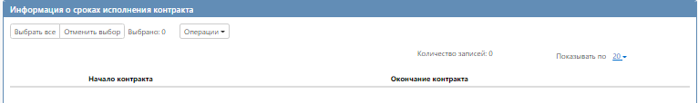

Если в подразделе «Условия контракта» в поле «Предусмотрено несколько этапов» указано значение «Нет» перейдите к разделу 1.9.1.

Если в подразделе «Условия контракта» в поле «Предусмотрено несколько этапов» указано значение «Да» перейдите к разделу 1.9.2.

### Заполнение информации о сроках исполнения, если в контракте не предусмотрены этапы исполнения.

Нажмите на кнопку «Операции» и выберите «Создать запись» (см. Рисунок 13).

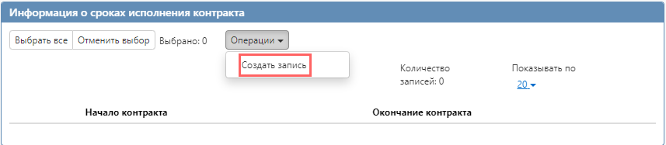

Рисунок 13  Формирование новой записи в разделе «Информация о сроках исполнения контракта»

В открывшейся карточке перейдите к заполнению раздела «Информация о сроках исполнения контракта» (см. Рисунок 14).

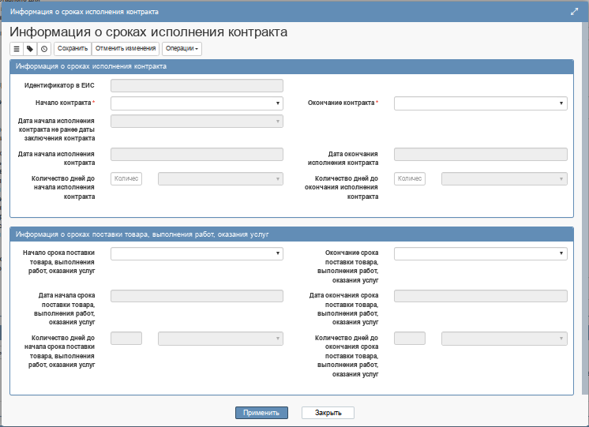

Рисунок 14  Формирование новой записи в разделе «Информация о сроках исполнения контракта»

Если необходимо установить относительные сроки исполнения контракта в поле «Начало контракта» необходимо указать значение «Дата заключения контракта».

Поля «Количество дней до начала исполнения контракта», «Количество дней до окончания исполнения контракта» заполняется вручную с клавиатуры.

Если необходимо установить неотносительные сроки исполнения контракта в поле «Начало контракта» необходимо указать значение «Дата начала исполнения контракта».

Поля «Дата начала исполнения контракта», «Дата окончания исполнения контракта» заполняется путем выбора значения из календаря.

Поле «Окончание контракта» заполняется автоматически на основании значения выбранного в поле «Начало контракта».

Если необходимо установить комбинированные сроки исполнения контракта в поле «Начало контракта» необходимо указать «Дата заключения контракта».

Поле «Количество дней до начала исполнения контракта» оставить пустым.

Поле «Окончание контракта» необходимо указать «Дата окончания исполнения».

Поле «Дата окончания исполнения контракта» заполняется путем выбора значения из календаря.

Поля раздела «Информация о сроках поставки товара товара, выполнения работ, оказания услуг» заполняются при необходимости.

Нажмите кнопку «Сохранить» для сохранения внесенных изменений, затем нажмите кнопку «Применить».

Перейдите к заполнению раздела 1.10

### Заполнение информации о сроках исполнения, если в контракте предусмотрены этапы исполнения.

Нажмите на кнопку «Операции» и выберите «Создать запись» (см. Рисунок 15).

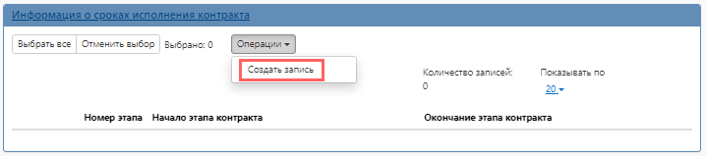

Рисунок 15  Формирование этапа исполнения контракта в разделе «Информация о сроках исполнения контракта».

В открывшейся карточке перейдите к заполнению раздела «Информация о сроках исполнения контракта» (см. Рисунок 16).

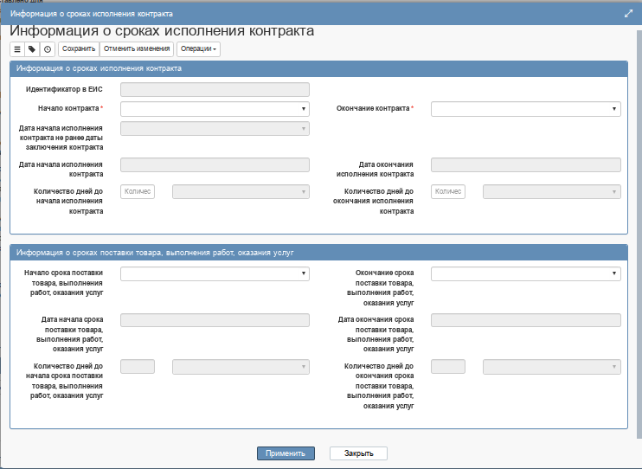

Рисунок 16 – Карточка нового этапа исполнения контракта

Поле «Номер этапа» заполняется автоматически, поле доступно для редактирования.

Если необходимо установить относительные сроки исполнения контракта в поле «Начало этапа контракта» выберите значение «Дата заключения контракта».

Укажите значения в полях «Количество дней до начала этапа контракта» и «Количество дней до окончания этапа контракта».

Если необходимо установить неотносительные сроки исполнения контракта в поле «Начало этапа контракта» выберите значение «Дата начала исполнения».

Поля «Дата начала исполнения этапа контракта», «Дата окончания исполнения этапа контракта» заполняются выбором значения из календаря.

Поле «Окончание этапа контракта» заполняется автоматически на основании значения выбранного в поле «Начало этапа контракта».

Если необходимо установить комбинированные сроки исполнения контракта в поле «Начало этапа контракта» необходимо указать «Дата заключения контракта».

Поле «Количество дней до начала этапа контракта» оставить пустым.

Поле «Окончание этапа контракта» необходимо указать «Дата окончания исполнения этапа контракта».

Поля раздела «Информация о сроках поставки товара товара, выполнения работ, оказания услуг» заполняются при необходимости.

Нажмите кнопку «Сохранить» для сохранения внесенных изменений, затем нажмите кнопку «Применить».

ВНИМАНИЕ!

*Если установлен признак «Предусмотрено несколько этапов», в подразделе «Информация о сроках исполнения контракта» должно быть минимум две записи.*

## Информация о финансовом обеспечении

Раздел заполняется автоматически при выполнении операции «Формирование закупки». Для каждой записи раздела «Финансовое обеспечение» позиции плана-графика формируется запись в разделе «Финансовое обеспечение» закупки.

Перейдите в подраздел «Информация о финансовом обеспечении» (см. Рисунок 17)

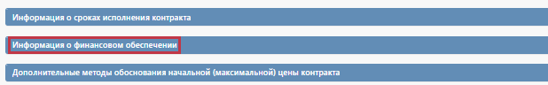

Рисунок 17  Переход в подраздел «Информация о финансовом обеспечении»

Для корректировки суммы финансирования и установления сроков исполнения контракта по добавленному коду бюджетной классификации (далее – КБК) перейдите в карточку записи финансового обеспечения (см. Рисунок 18).

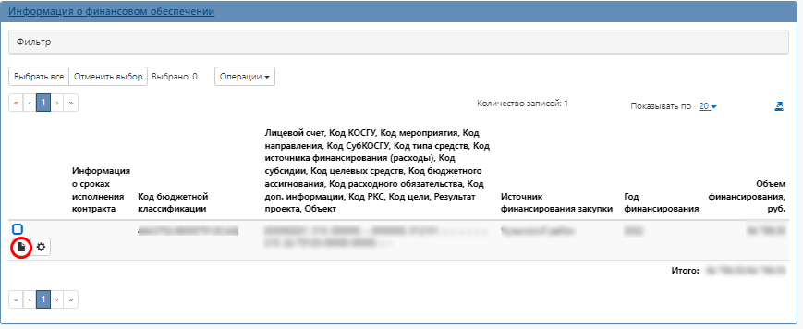

Рисунок 18  Переход в карточку записи «Финансовое обеспечение»

Поле «Информация о сроках исполнения контракта» заполняется значением из справочника. В справочнике доступны записи, добавленные в разделе «Информация о сроках исполнения контракта».

Отредактируйте вручную значение в поле «Объем финансирования, руб.». Нажмите кнопку «Сохранить» для сохранения внесенных изменений, затем нажмите кнопку «Применить».

ВНИМАНИЕ!

*В справочнике для поля «Код бюджетной классификации» отображаются только записи, добавленные в раздел «Финансовое обеспечение» связанной позиции плана-графика.*

Для удаления строки установите галку в строке с КБК, который необходимо удалить, нажмите кнопку «Операции» и выберите «Удалить» (см. Рисунок 19).

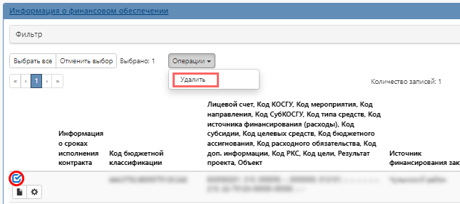

Рисунок 19  Удаление записи в подразделе «Финансовое обеспечение»

Для добавления новой строки нажмите кнопку «Операции» и выберите «Создать запись» (см. Рисунок 20). При этом выбор кода бюджетной классификации осуществляется из раздела «Финансовое обеспечение» связанной позиции плана-графика.

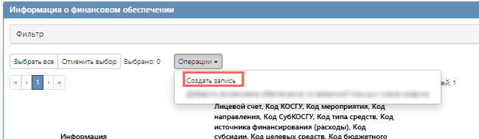

Рисунок 20  Добавление записи в подраздел «Финансовое обеспечение»

Если в подраздел необходимо добавить строку с КБК, которого нет в связанной позиции плана-графика, то сначала следует добавить запись с нужным КБК в позицию плана-графика. Для этого создайте изменение позиции плана-графика, в раздел «Финансовое обеспечение» добавьте необходимую бюджетную классификацию, переведите позицию в состояние «Ввод завершен», включите позицию в план-график, выгрузите и разместите план-график в ЕИС, направьте план-график в бюджет. Только после после того как уточненная позиция плана-графика перейдет в состояние «Опубликована и загружена в систему исполнения бюджета» в связанной закупке появится возможность добавить строку с финансированием по новой бюджетной классификации.

## Раздел «Дополнительные методы обоснования начальной (максимальной) цена контракта»

Если необходимо указать дополнительный метод обоснования начальной (максимальной) цены контракта, то заполните раздел «Дополнительные методы обоснования начальной (максимальной) цена контракта».

Перейдите в раздел «Дополнительные методы обоснования начальной (максимальной) цена контракта» (см. Рисунок 21).

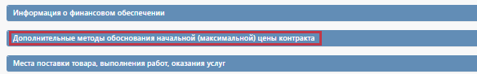

Рисунок 21 Переход в раздел «Дополнительные методы обоснования начальной (максимальной) цена контракта»

Нажмите на кнопку «Операции» и выберите «Создать запись» (см. Рисунок 22).

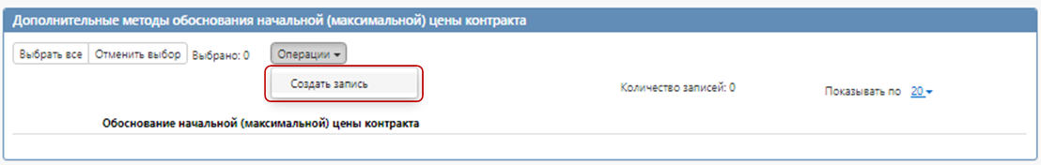

Рисунок 22 Формирование новой записи в разделе «Дополнительные методы обоснования начальной (максимальной) цена контракта»

В открывшейся карточке заполните обязательные поля, при необходимости заполните остальные поля (см. Рисунок 23).

В поле «Метод определения и обоснования начальной (максимальной) цены контракта» выберите значение из выпадающего списка.

Если в поле «Метод определения и обоснования начальной (максимальной) цены контракта» указано значение «Иной метод», то в поле «Обоснование невозможности применения методов определения и обоснования начальной (максимальной) цены контракта, указанных в ФЗ от 05.04.2013 г. №44-ФЗ» введите значение с клавиатуры.

В поле «Обоснование начальной (максимальной) цены контракта» введите значение с клавиатуры.

Нажмите кнопку «Сохранить» для сохранения внесенных изменений, затем нажмите кнопку «Применить» (см. Рисунок 23).

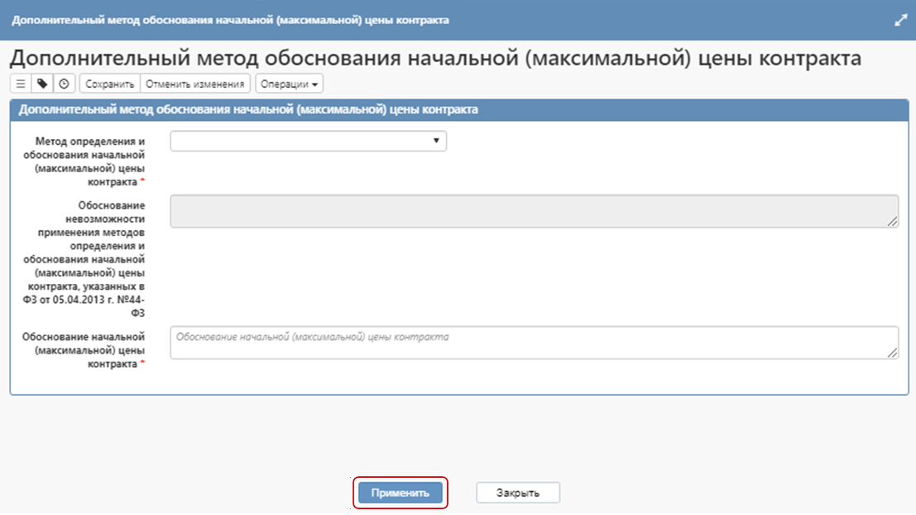

Рисунок 23  Заполнение раздела «Дополнительные методы обоснования начальной (максимальной) цена контракта»

## Раздел «Места поставки товара, выполнения работ, оказания услуг»

Перейдите в детализацию «Места поставки товара, выполнения работ, оказания услуг». Нажмите кнопку «Операции» и выберите «Создать запись» (см. Рисунок 24).

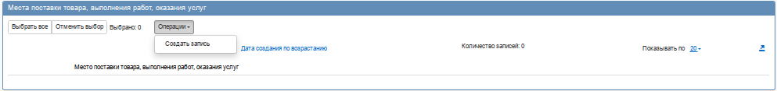

Рисунок 24 - Формирование новой записи в детализации «Места поставки товара, выполнения работ, оказания услуг»

Поля «Дополнительная информация об адресе» и «КЛАДР» заполняется вводом с клавиатуры.

Поля «Адрес по ГАР», «Код по ОКТМО» и «Ответственный за прием» заполняются выбором значения из справочника (см. Рисунок 25).

ВНИМАНИЕ!

*В ЕИС подлежат выгрузке поля «Адрес по ГАР» и «Дополнительная информация об адресе».*

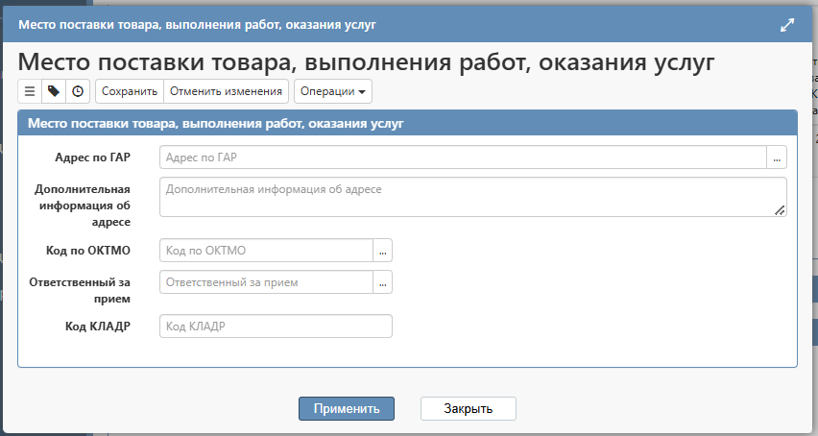

Рисунок 25 – Заполнение полей детализации «Места поставки товара, выполнения работ, оказания услуг»

## Раздел «Информация об оплате по контракту»

Раздел не требует заполнения

## Раздел «Информация об объекте закупки»

Если закупка была сформирована на основании соглашения о совместной закупке, то раздел «Информация об объекте закупки» заполняется автоматически на основании данных указанных в связанных заявках на совместную закупку.

Если закупка была сформирована на основании позиции плана-графика, то данный раздел необходимо заполнить через операцию «Создать запись», а в случае закупки лекарственных препаратов - через операцию «Добавить лекарственный препарат».

### Добавление объекта закупки, не являющимся лекарственным препаратом

Для заполнения раздела через операцию «Создать запись» перейдите в раздел «Информация об объекте закупки», нажмите кнопку «Операции» и выберите «Создать запись» (см. Рисунок 26).

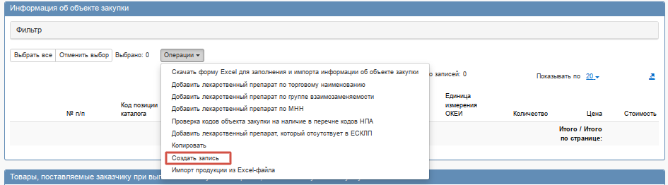

Рисунок 26 – Создание новой записи в разделе «Информация об объекте закупки»

В открывшейся форме в подразделе «Информация об объекте закупки», заполните поля, отмеченные знаком «*», а также при необходимости поля, доступные для редактирования (см. Рисунок 27).

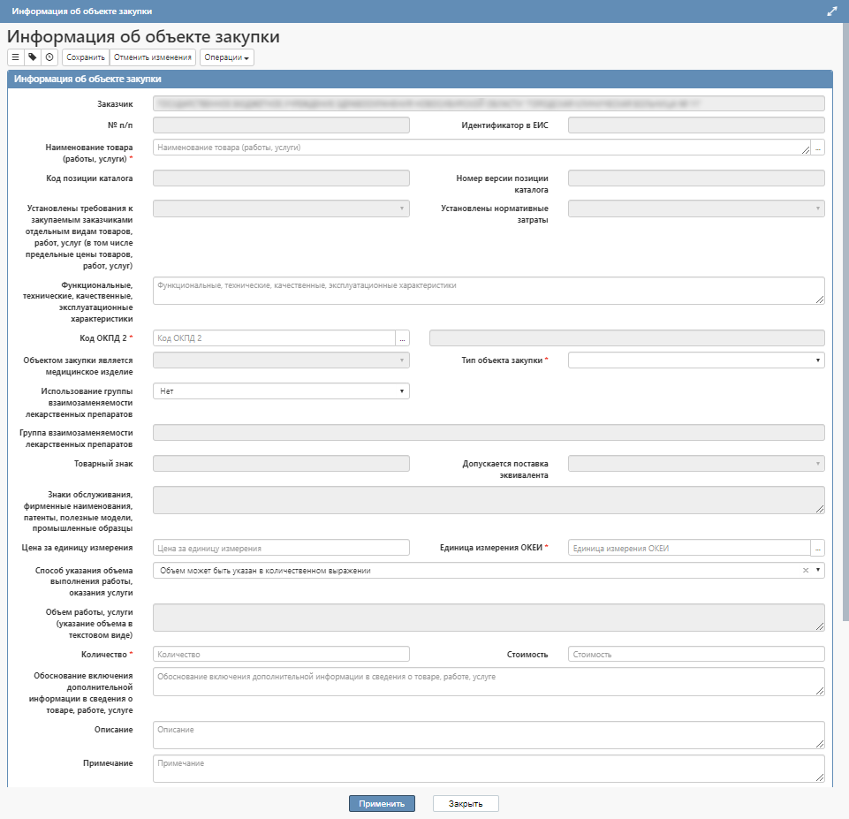

Рисунок 27 – Создание записи в разделе «Информация об объекте закупки»

В поле «Наименование товара (работы, услуги)» введите значение с клавиатуры или выберите продукцию из справочника «Каталог товаров, работ, услуг», нажав кнопку вызова справочника .



Для поиска необходимой продукции в справочнике воспользуйтесь фильтром. Для этого нажмите на кнопку «Быстрый фильтр» или «Расширенный фильтр», укажите значение в поле фильтра и нажмите кнопку «Применить». Отметьте галкой нужную продукцию и нажмите кнопку «Применить» (см.Рисунок 28).

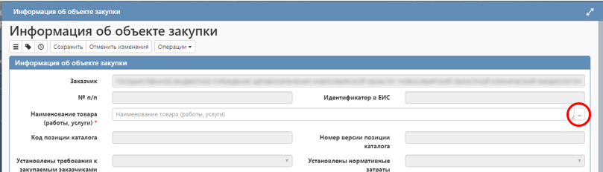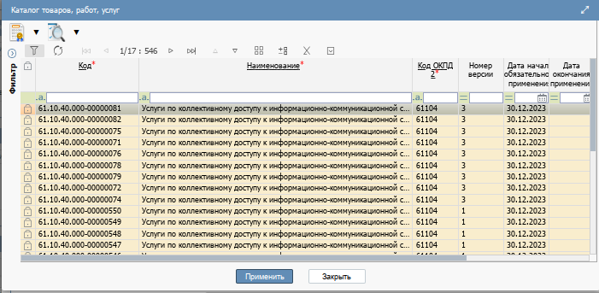

Рисунок 28 – Поиск и выбор записи из справочника «Каталог товаров, работ и услуг»

Поля «Код позиции каталога», «Номер версии позиции каталога» заполняются автоматически на основании записи выбранной из справочника «Каталог товаров, работ и услуг» значениями одноименных полей.

Поля «Установлены требования к закупаемым заказчиками отдельным видам товаров, работ, услуг (в том числе предельные цены товаров, работ, услуг)», «Установлены нормативные затраты» заполняются автоматически значением «Да», если продукция добавлена в «Правила нормирования в сфере закупок».

В поле «Функциональные, технические, качественные, эксплуатационные характеристики» при необходимости введите значение с клавиатуры. Если продукция выбрана из каталога товаров, работ, услуг, то заполнение поля не требуется.

В поле «Код ОКПД 2» выберите значение из справочника:

- в случае, если необходимая позиция отсутствует в каталоге товаров, работ, услуг - для выбора будут доступны все актуальные записи справочника ОКПД2;

- в случае если продукция выбрана из каталога товаров, работ, услуг поле заполнится автоматически. При необходимости измените значение ОКПД2, для изменения будут доступны значения ОКПД2 из подраздела «Информация об общероссийских и международных классификаторах».

Для заполнения поля «Код ОКПД 2» нажмите кнопку вызова справочника.



В открывшемся справочнике для поиска необходимого значения воспользуйтесь быстрым фильтром. Для этого нажмите на кнопку «Быстрый фильтр», укажите необходимое значение в поле быстрого фильтра и нажмите на кнопку «Обновить данные» (см.Рисунок 29).

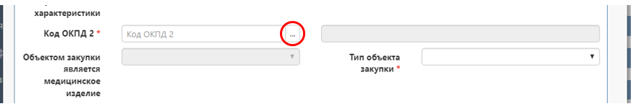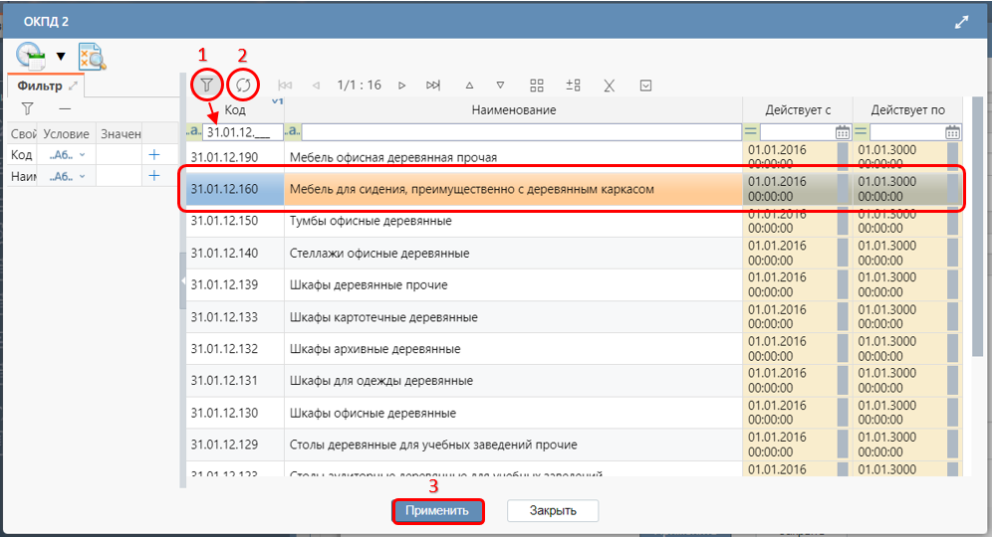

Рисунок 29 – Быстрый фильтр в справочнике «ОКПД 2»

Выберите требуемое значение и нажмите на кнопку «Применить».

Поле «Объектом закупки является медицинское изделие» заполняется автоматически на основании продукции, выбранной из справочника в поле «Наименование товара (работы, услуги)», поле недоступно для редактирования.

В поле «Тип объекта закупки» выберите значение из выпадающего списка.

Поля «Товарный знак» и «Допускается поставка эквивалента» открыты для заполнения, если в поле «Тип объекта закупки» указано значение «Товар» и в поле «Версия документа» указано значение равное «0». Заполнение данных полей предусмотрено для закупок, у которых дата публикации первичной версии не ранее 01.04.2023.

Поле «Знаки обслуживания, фирменные наименования, патенты, полезные модели, промышленные образцы» открыто для заполнения, если в поле «Версия документа» указано значение равное «0». Заполнение данного поля предусмотрено для закупок, у которых дата публикации первичной версии не ранее 01.04.2023.

В поле «Цена за единицу измерения» введите значение с клавиатуры.

В поле «Единица измерения ОКЕИ» выберите значение из справочника. Если продукция выбрана из КТРУ, то поле заполнится автоматически. При изменении будут доступны только значения, указанные в справочнике «Каталог товаров, работ, услуг».

Поле «Способ указания объема выполнения работы, оказания услуги» заполняется значением из выпадающего списка, по умолчанию заполняется значением «Объем может быть указан в количественном выражении». Поле доступно для редактирования, если в поле «Тип объекта закупки» указано значение «Работа» или «Услуга».

ВНИМАНИЕ!

*Если в общей информации о закупке установлен признак «Да» в поле «Невозможно определить количество поставляемых товаров, объем подлежащих выполнению работ, оказанию услуг», то согласно контролям единой информационной системы (ЕИС), необходимо указать «Объем не может быть указан в количественном выражении (указание объема в текстовом виде)».*

Поле «Объем работы, услуги (указание объема в текстовом виде)» заполняется вручную с клавиатуры. Поле доступно для редактирования, если в поле «Способ указания объема выполнения работы, оказания услуги» указано значение «Объем не может быть указан в количественном выражении (указание объема в текстовом виде)» и в поле «Невозможно определить количество поставляемых товаров, объем подлежащих выполнению работ, оказанию услуг» указано значение «Нет».

Если в поле «Невозможно определить количество поставляемых товаров, объем подлежащих выполнению работ, оказанию услуг» в общей информации о закупке указано значение «Да» или в поле «Способ указания объема выполнения работы, оказания услуги» указано значение отличное от «Объем не может быть указан в количественном выражении (указание объема в текстовом виде)», то поле очищается.

Поле «Количество» заполняется вручную с клавиатуры.

Если в поле «Невозможно определить количество поставляемых товаров, объем подлежащих выполнению работ, оказанию услуг» в общей информации о закупке указано значение «Да», то поле закрыто для редактирования и очищается.

Значение в поле «Стоимость» вычисляется автоматически, как произведение значений в полях «Цена за единицу измерения» и «Количество». Поле доступно для редактирования.

Поле «Обоснование включения дополнительной информации в сведения о товаре, работе, услуге» заполняется вводом значений с клавиатуры. Поле заполняется в случае добавления дополнительных характеристик, которые отсутствуют в КТРУ по выбранной продукции.

Поле «Описание» заполняется вводом значений с клавиатуры. Если продукция выбрана из справочника «Каталог товаров, работ, услуг», то поле заполняется значением одноименного поля выбранной записи и закрыто для редактирования.

Поле «Примечание» заполняется при необходимости вводом данных с клавиатуры.

После заполнения всех необходимых полей раздела нажмите кнопку «Сохранить», а затем кнопку «Применить».

**Детализация «Характеристики товара (работы, услуги)»**

Если в поле «Наименование товара (работы, услуги)» раздела «Информация об объекте закупки» продукция выбрана из справочника «Каталог товаров, работ, услуг» и для этой продукции существует хотя бы одна актуальная характеристика обязательная к применению, то при сохранении продукции в разделе «Информация об объекте закупки» в раздел «Характеристики товара, работы, услуги» закупки автоматически переносятся все такие характеристики для данной продукции справочника «Каталог товаров, работ, услуг». При необходимости избыточные характеристики в разделе необходимо удалить.

Если у продукции, выбранной в справочнике «Каталог товаров, работ, услуг» существуют характеристики, необязательные к применению, которые нужно добавить в закупку, то требуемые характеристики необходимо добавить в раздел «Характеристики товара (работы, услуги)» через операцию «Создать запись (записи) на основании позиции каталога» или «Создать запись» (см. Рисунок 30).

Отличие этих операций в том, что операцией «Создать запись (записи) на основании позиции каталога» можно выбрать характеристики продукции сразу из справочника, при этом возможно за один раз добавить сразу несколько характеристик продукции (операция отображается в случае, если продукция выбрана из КТРУ); через операцию «Создать запись» возможно добавить характеристику вручную (не из справочника КТРУ).

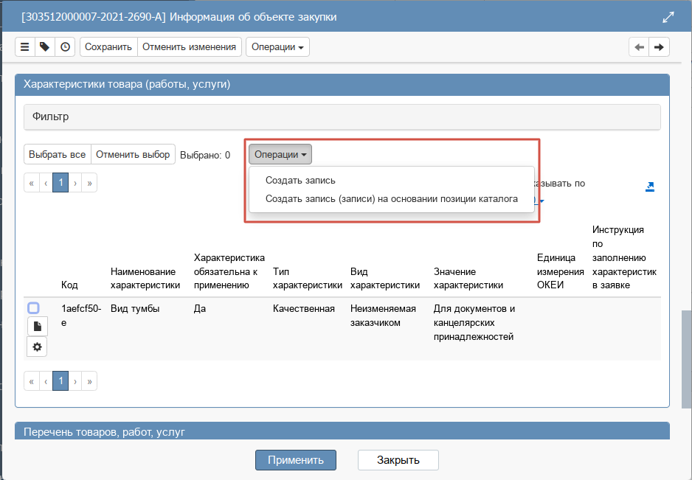

Рисунок 30  Операции для заполнения подраздела «Характеристики товара (работы, услуги)»

Чтобы заполнить информацию о характеристиках продукции с помощью операции «Создать запись (записи) на основании позиции каталога», нажмите кнопку «Операции», выберите «Создать запись (записи) на основании позиции каталога», в открывшемся перечне характеристик выберите (отметьте галкой) необходимую/-ые характеристику/-и и нажмите кнопку «Применить» (см. Рисунок 31).

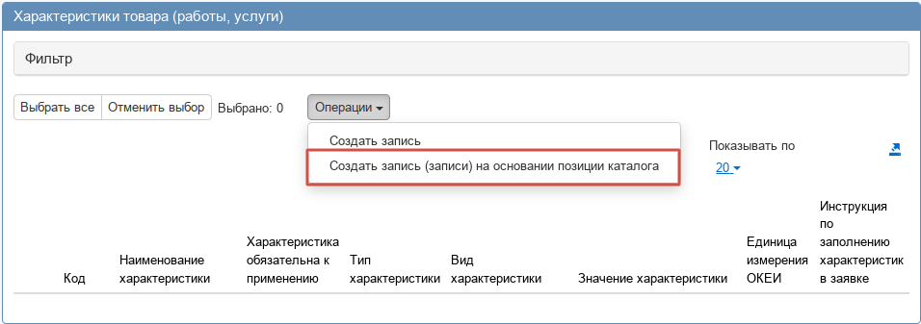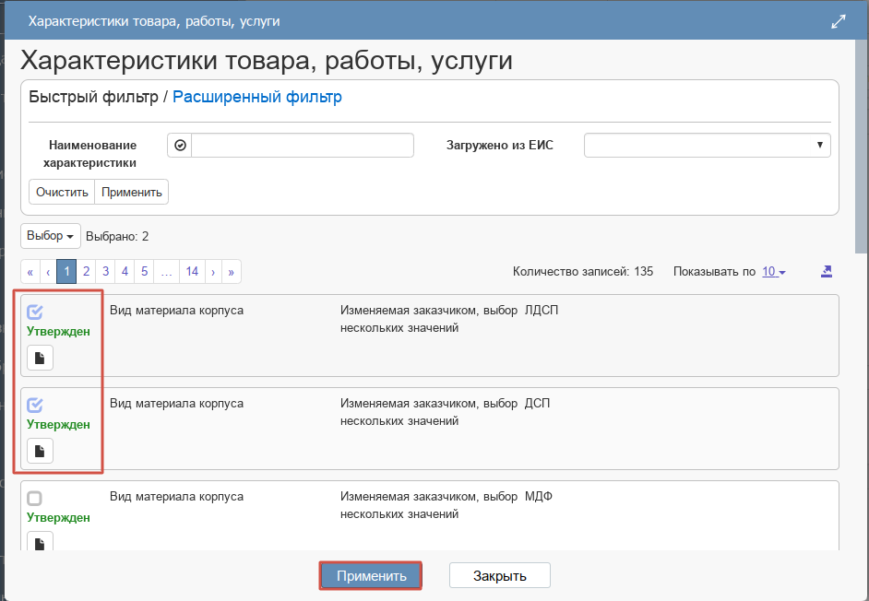

Рисунок 31  Добавление характеристики с помощью операции «Создать запись (записи) на основании позиции каталога»

В этом случае все поля формы заполнятся автоматически на основании значения, выбранного в поле «Наименование характеристики», при этом:

* если в поле «Вид характеристики» указано значение «Неизменяемая заказчиком», то пользователь не может вносить изменения в параметры характеристики;
* если в поле «Вид характеристики» указано значение «Изменяемая заказчиком с выбором одного значения», то пользователь может выбирать характеристики с данным наименованием и видом характеристики, при этом добавление характеристики допускается только один раз;
* если в поле «Вид характеристики» указано значение «Изменяемая заказчиком, выбор нескольких значений», то пользователь может выбирать характеристики с данным наименованием и видом характеристики, при этом добавление характеристики допускается несколько раз.

Чтобы добавить характеристику, которой нет в КТРУ по данной продукции, нажмите кнопку «Операции» и выберите «Создать запись» (см. Рисунок 32).

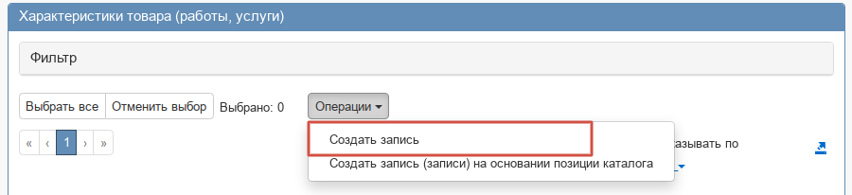

Рисунок 32  Добавление характеристики через операцию «Создать запись»

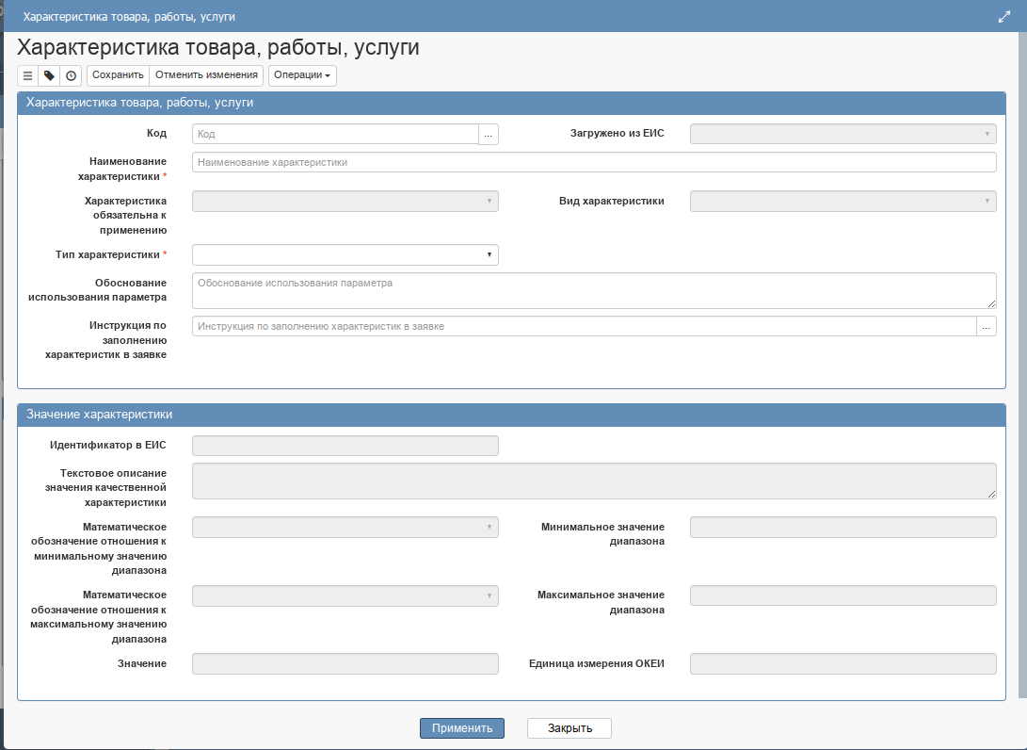

В сформированной карточке заполните поля.

В поле «Тип характеристики» выберите значение из выпадающего списка.

При выборе типа характеристики значения «Качественная» необходимо заполнить поля «Наименование характеристики» и «Текстовое описание значения качественной характеристики» (см. Рисунок 33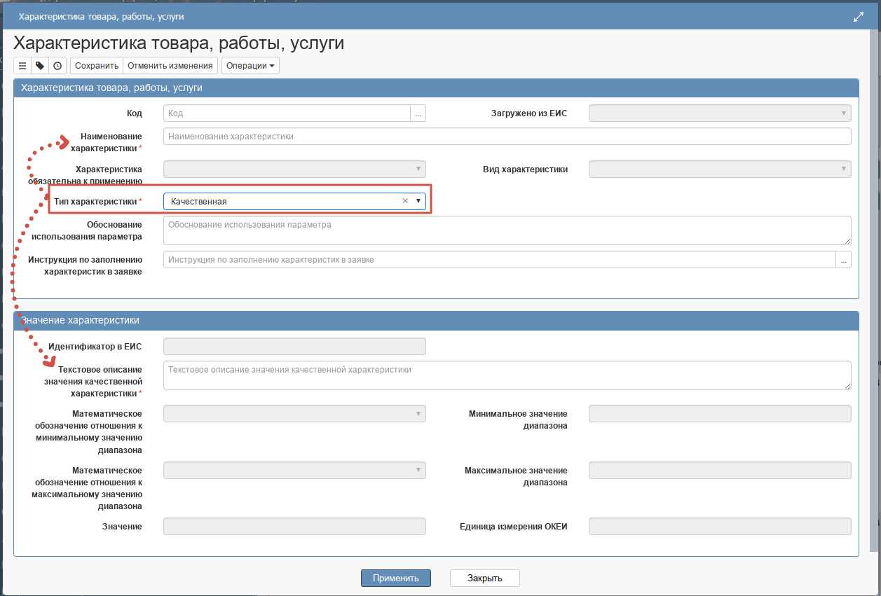

Рисунок 33).



Рисунок 33  Заполнение раздела «Характеристика товара, работы, услуги» с типом характеристики «Качественная»

В полях «Наименование характеристики», «Текстовое описание значения качественной характеристики» введите значение с клавиатуры.

При выборе типа характеристики значения «Количественная» для заполнения доступны поля «Наименование характеристики», «Математическое обозначение отношения к минимальному значению диапазона», «Математическое обозначение отношения к максимальному значению диапазона», «Минимальное значение диапазона», «Максимальное значение диапазона», «Значение», «Единица измерения ОКЕИ».

Если необходимо указать конкретное значение количественной характеристики, то заполните поле «Значение» (см. Рисунок 34).

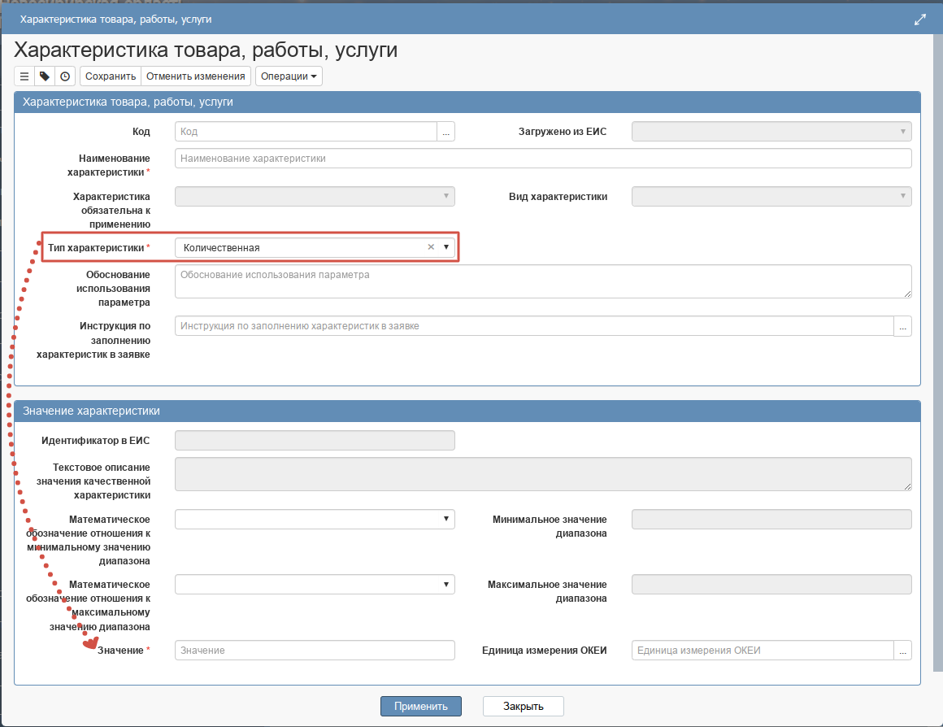

Рисунок 34  Указание конкретного значения у типа характеристики «Количественная»

Если необходимо указать диапазон значений, то в полях «Математическое обозначение отношения к минимальному значению диапазона» и «Математическое обозначение отношения к максимальному значению диапазона» выберите значение из выпадающего списка, в полях «Минимальное значение диапазона», «Максимальное значение диапазона» введите значение с клавиатуры (см. Рисунок 35).

В полях «Минимальное значение диапазона» и «Максимальное значение диапазона» доступно указание отрицательных значений.

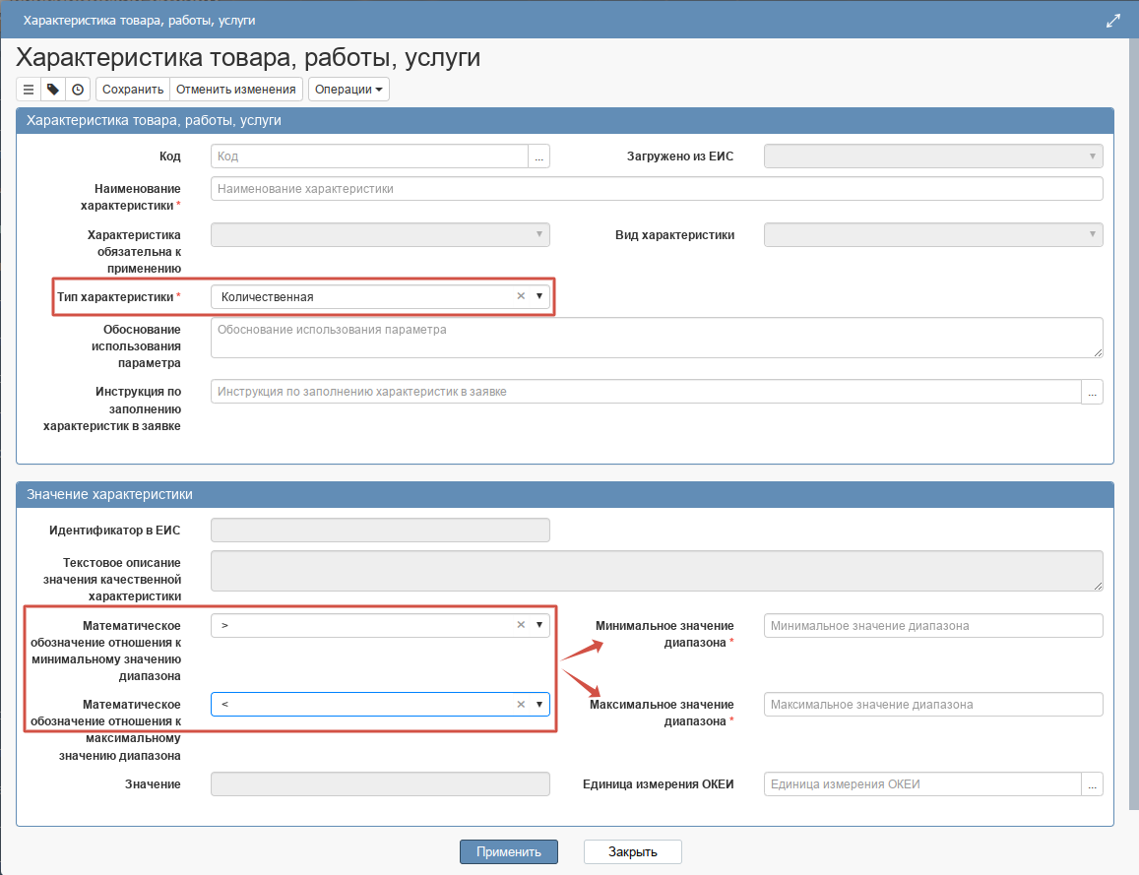

Рисунок 35  Указание диапазона значений у типа характеристики «Количественная»

В случае, если продукция выбрана не из справочника КТРУ (не заполнено поле «Код»), то в детализации «Значения характеристики» можно добавить необходимые значения характеристик через операцию «Добавить значение характеристики» (см. Рисунок 36).

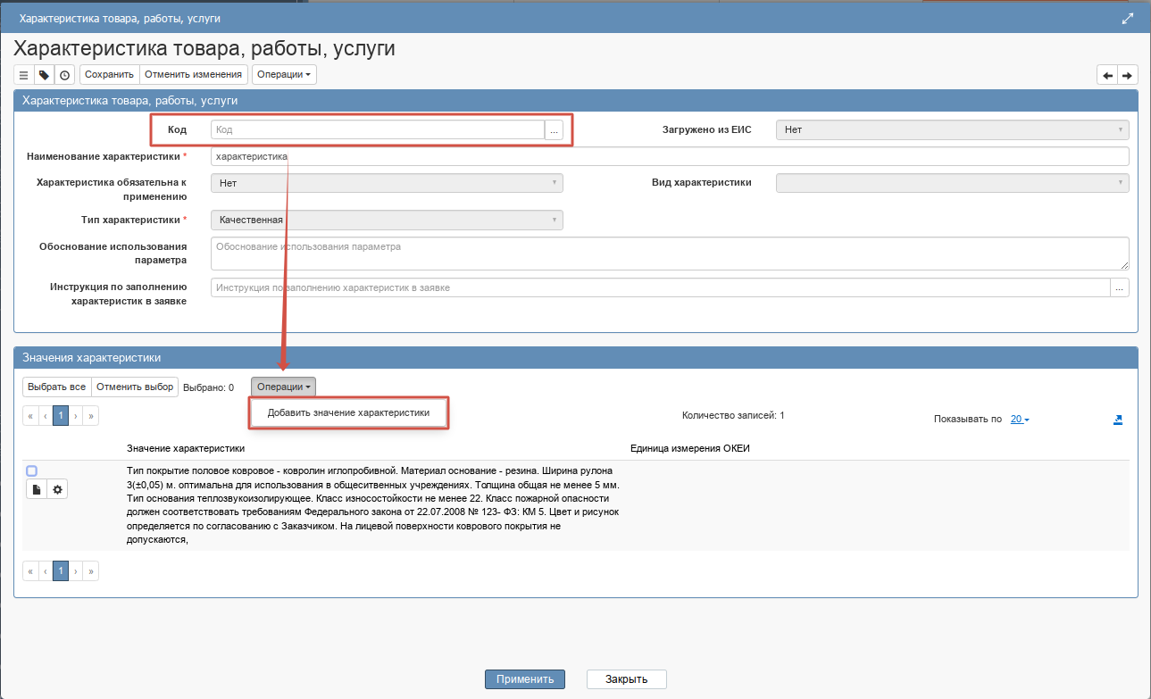

Рисунок 36  Добавление значения в характеристику

Поле «Единица измерения ОКЕИ» заполняется выбором значения из справочника.

Поля «Обоснование использования параметра» и «Инструкция по заполнению характеристик в заявке» доступны для заполнения при обоих типах характеристик.

Поле «Обоснование использования параметра» при необходимости заполняется вводом значений с клавиатуры в дополнительных характеристиках.

Поле «Инструкция по заполнению характеристик в заявке» при необходимости заполняется выбором значения из справочника (см. Рисунок 37).

ВНИМАНИЕ!

*С 01.10.2023 г. поле «Инструкция по заполнению характеристик в заявке» требуется заполнять для последующей выгрузки информации об объекте закупки в структурированном виде и последующего формирования заявок в структурированном виде. Поле необходимо заполнять, как для позиций из КТРУ, так и для объектов закупки, выбранных по ОКПД2.*

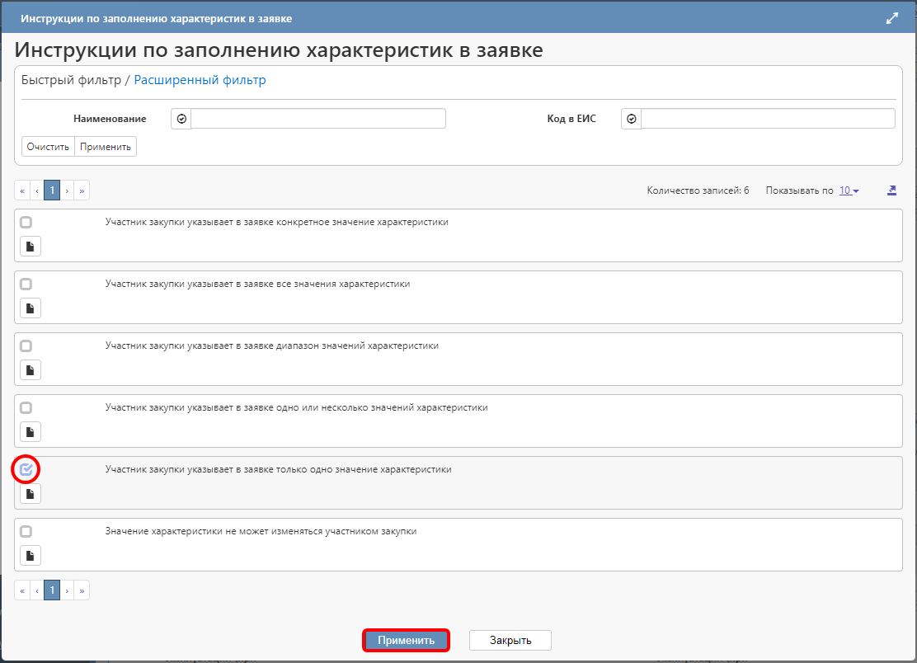

Рисунок 37  Выбор значения в справочнике «Инструкции по заполнению характеристик в заявке»

Если в объекте закупки в поле «Тип объекта закупки» указано значение «Работа» или «Услуга», то для выбора доступны только значения «Участник закупки указывает в заявке все значения характеристики» и «Значение характеристики не может изменяться участником закупки».

При этом, если характеристики имеют одинаковое наименование, то необходимо указывать значение «Участник закупки указывает в заявке все значения характеристики», если наименование характеристик не повторяется, то указывать значение «Значение характеристики не может изменяться участником закупки».

После заполнения всех необходимых полей в форме нажмите кнопку «Сохранить» для сохранения внесенных изменений, затем, нажмите кнопку «Применить».

**Детализация «Нормативно-правовые акты, в которые входит ОКПД 2 объекта закупки»**

Подраздел носит информативный характер и заполняется автоматически ссылкой на запись справочника «Нормативно-правовые акты», если в разделе «Информация об объекте закупки» существует запись и значение поля «Код по ОКПД 2» такой записи входит во множество кодов нормативно-правового акта.

**Детализация «Информация о технических регламентах и стандартах»**

Подраздел заполняется автоматически при сохранении записи раздела «Информация об объекте закупки», у которой в поле «Наименование товара (работы, услуги)» выбрано значение из справочника «Каталог товаров, работ, услуг». В подраздел переносятся все записи подраздела «Информация о технических регламентах и стандартах» выбранной записи справочника «Каталог товаров, работ, услуг».

**Детализация «Информация об общероссийских и международных классификаторах»**

Подраздел заполняется автоматически при сохранении записи раздела «Информация об объекте закупки», у которой в поле «Наименование товара (работы, услуги)» выбрано значение из справочника «Каталог товаров, работ, услуг». В подраздел переносятся все записи подраздела «Информация об общероссийских и международных классификаторах» выбранной записи справочника «Каталог товаров, работ, услуг».

### Добавление объекта закупки, являющимся лекарственным препаратом

Для добавления лекарственного препарата перейдите в раздел «Информация об объекте закупки», нажмите кнопку «Операции» и выберите операцию «Добавить лекарственный препарат» (см. Рисунок 38).

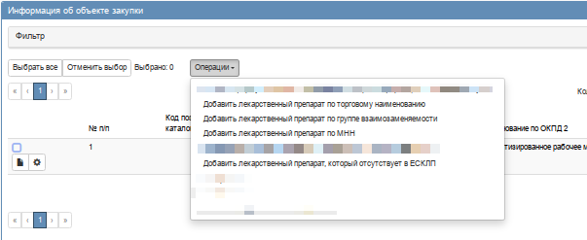

Рисунок 38  Операция по добавлению лекарственного препарата в раздел «Информация об объекте закупки»

В открывшейся форме «Добавить лекарственный препарат» (см. Рисунок 39), заполните поля отмеченные знаком «**\*»** (поля обязательные для заполнения), а также при необходимости поля доступные для редактирования. Описание полей приведено ниже по тексту.

Рисунок 39  Добавление информации о лекарственном препарате

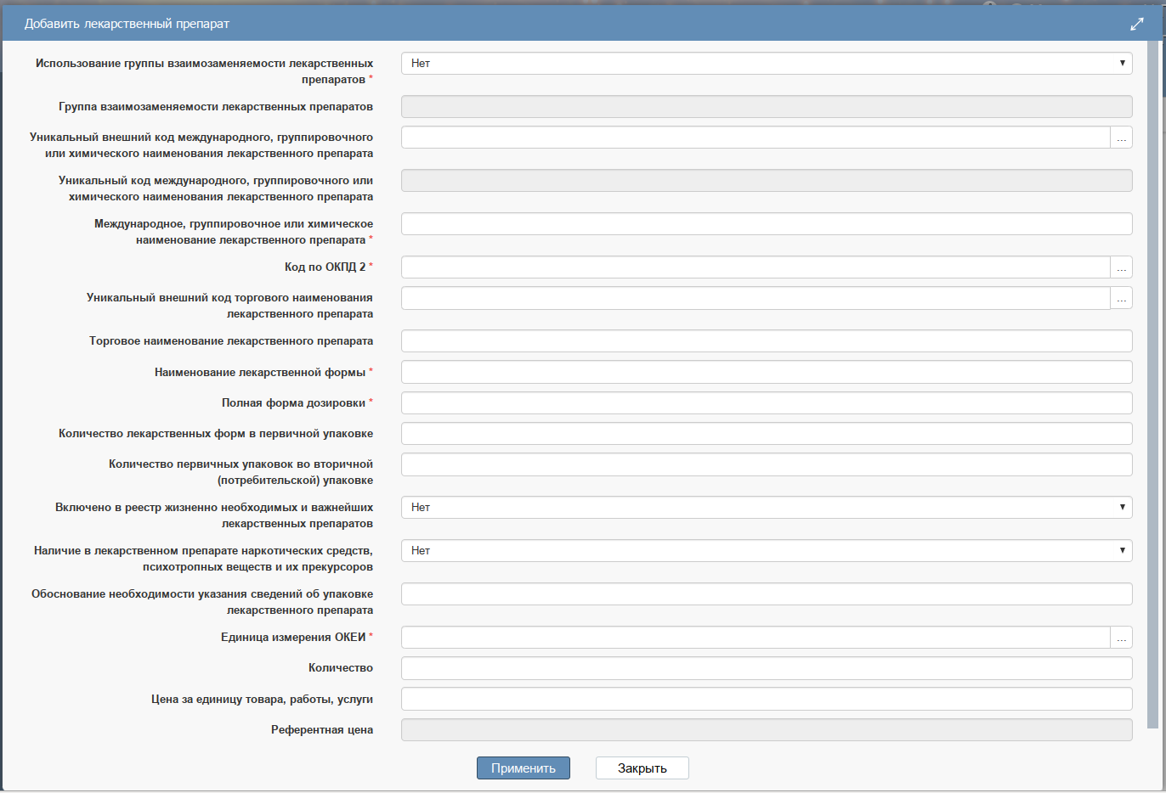

В поле «Использование группы взаимозаменяемости лекарственных препаратов» выберите значение из выпадающего списка.

В поле «Группа взаимозаменяемости лекарственных препаратов» выберите значение из справочника «Группы взаимозаменяемости лекарственных препаратов». Поле открыто для редактирования, если в поле "Использование группы взаимозаменяемости лекарственных препаратов" указано значение "Да".

Поле «Уникальный внешний код международного, группировочного или химического наименования лекарственного препарата» заполняется выбором значения из справочника «Международные, группировочные или химические наименования».

ВНИМАНИЕ!

*В связи с осуществлением мониторинга и контроля в сфере закупок лекарственных препаратов для государственных и муниципальных нужд Министерством здравоохранения Российской Федерации введен запрет на указание МНН не на основании справочника ЕСКЛП в извещении об осуществлении закупки лекарственного препарата.*

Поле «Уникальный код международного, группировочного или химического наименования лекарственного препарата» недоступно для редактирования, поле заполняется автоматически значением соответствующего поля справочника «Международные, группировочные или химические наименования» на основании значения, выбранного в поле «Уникальный внешний код международного, группировочного или химического наименования лекарственного препарата». Поле очищается при очищении поля «Уникальный внешний код международного, группировочного или химического наименования лекарственного препарата».

Поля «Международное, группировочное или химическое наименование лекарственного препарата», «Код по ОКПД 2», «Наименование лекарственной формы», «Полная форма дозировки», «Включено в реестр жизненно необходимые и важнейших лекарственных препаратов», «Наличие в лекарственном препарате наркотических средств, психотропных веществ и их прекурсоров», «Единица измерения ОКЕИ» заполняются автоматически значением соответствующих полей справочника «Международные, группировочные или химические наименования» на основании значения, выбранного в поле «Уникальный внешний код международного, группировочного или химического наименования лекарственного препарата». В случае редактирования одного из указанных выше полей поле «Уникальный внешний код международного, группировочного или химического наименования лекарственного препарата» очищается.

Поле «Уникальный внешний код торгового наименования лекарственного препарата» заполняется путем выбора значения из справочника «Лекарственные препараты».

Поля «Торговое наименование лекарственного препарата», «Количество лекарственных форм в первичной упаковке», «Количество первичных упаковок во вторичной (потребительской) упаковке» заполняются автоматически значением соответствующего поля справочника «Лекарственные препараты» на основании записи, выбранной в поле «Уникальный внешний код торгового наименования лекарственного препарата». В случае редактирования одного из указанных выше полей поле «Уникальный внешний код торгового наименования лекарственного препарата» очищается.

Поля «Обоснование необходимости указания сведений об упаковке лекарственного препарата», «Количество» заполняется вводом значений с клавиатуры.

Поле «Цена за единицу товара, работы, услуги» заполняется вводом значений с клавиатуры; в поле допускается ввод значений с 11 знаками после запятой.

Поле «Референтная цена» доступно для редактирования, если заполнено поле «Уникальный внешний код международного, группировочного или химического наименования лекарственного препарата». Иначе поле закрыто для редактирования и очищается. Поле заполняется путем выбора значения из детализации «Референтные цены» справочника «Международные, группировочные или химические наименования» для записи из поля «Уникальный внешний код международного, группировочного или химического наименования лекарственного препарата».

После заполнения всех необходимых полей в форме операции нажмите кнопку «Применить».

В результате выполнения операции в разделе «Информация об объекте закупки» сформируется запись, в которой поля будут заполнены соответствующими данными из формы.

Необходимо проверить и дозаполнить необходимые поля сформированной записи.

**Детализация «Информация об основном варианте поставки лекарственного препарата»**

Подраздел заполняется автоматически при заполнении формы «Добавить лекарственный препарат». При необходимости можно заполнить поля открытые для редактирования.

**Детализация «Информация об объекте закупки»**

Подраздел заполняется автоматически при заполнении формы «Добавить лекарственный препарат». При необходимости можно заполнить поля открытые для редактирования. Поле «Количество» является обязательным для заполнения.

**Детализация «Информация о группе взаимозаменяемости лекарственных препаратов»**

Подраздел заполняется автоматически при заполнении формы «Добавить лекарственный препарат». При необходимости можно отредактировать поля.

В поле «Использование группы взаимозаменяемости лекарственных препаратов» значение выбирается из выпадающего списка.

Поле «Группа взаимозаменяемости лекарственных препаратов» открыто для редактирования, если в поле «Использование группы взаимозаменяемости лекарственных препаратов» установлено значение «Да».

**Детализация «Дополнительные варианты поставки лекарственного препарата»**

Подраздел заполняется автоматически при заполнении формы «Добавить лекарственный препарат». В детализации доступны операции по созданию или удалению записей по дополнительным вариантам поставки лекарственных препаратов (см.Рисунок 40).

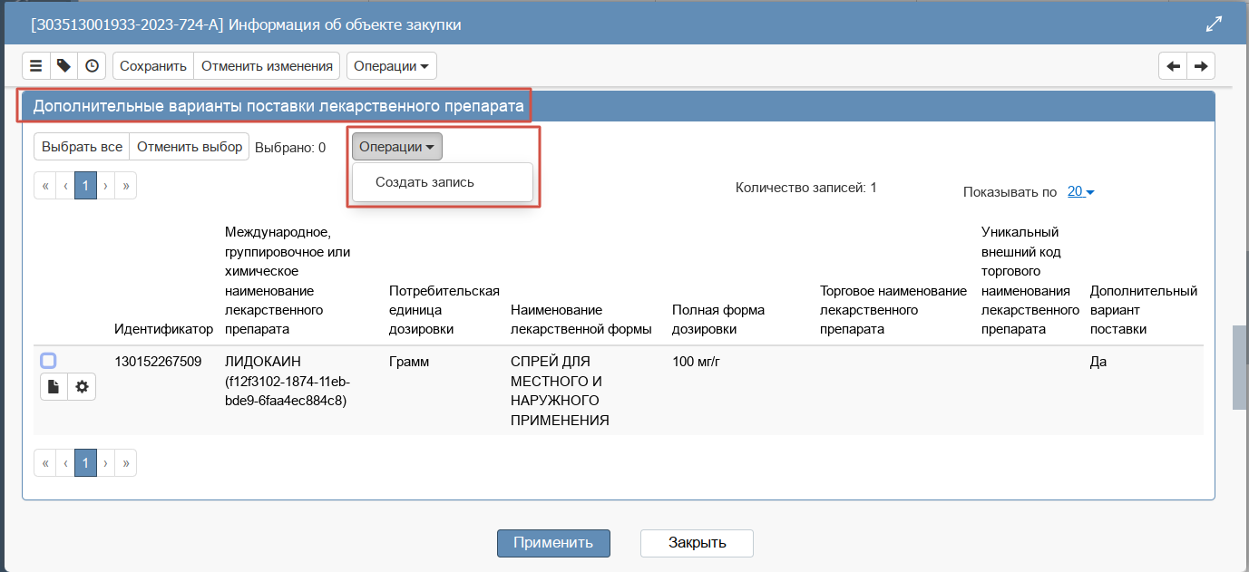

Рисунок 40  Заполнение детализации «Дополнительные варианты поставки лекарственного препарата»

**Детализация «Информация о причинах корректировки сведений о лекарственном препарате»**

Если при выполнении операции «Добавить лекарственный препарат» поле «Уникальный внешний код международного, группировочного или химического наименования лекарственного препарата» осталось пустым, т.е. информация о лекарственном препарате вводилась вручную или была выбрана из справочника и отредактирована, то в сформированной записи по лекарственному препарату в детализации «Информация о причинах корректировки сведений о лекарственном препарате» необходимо заполнить поля о причине корректировки (см.Рисунок 41).

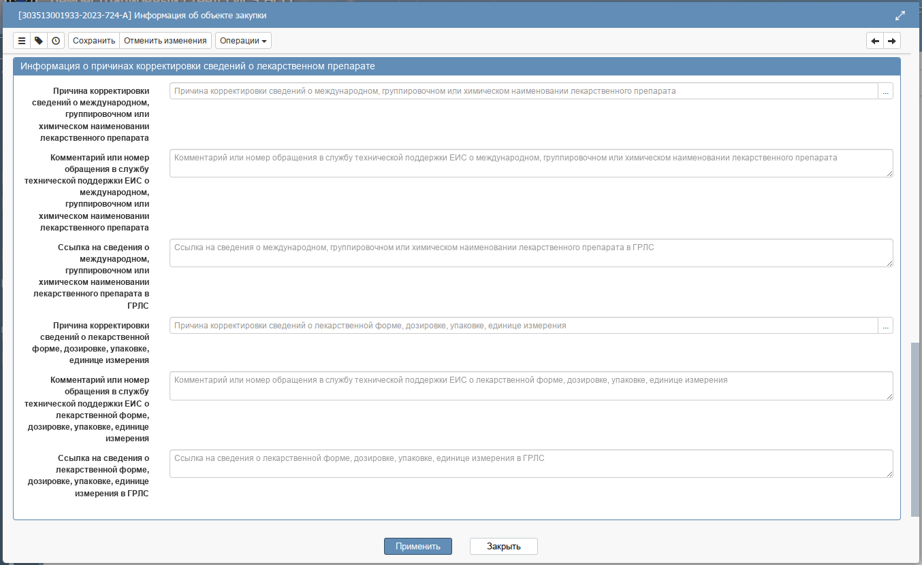

Рисунок 41  Заполнение детализации «Информация о причинах корректировки сведений о лекарственном препарате»

При ручной корректировке сведений о международном, группировочном или химическом наименовании лекарственного препарата:

* в поле «Причина корректировки сведений о международном, группировочном или химическом наименовании лекарственного препарата» выберите значение из справочника «Причины корректировки справочных данных о лекарственных препаратах», для этого нажмите на кнопку вызова справочника .



* поле «Комментарий или номер обращения в службу технической поддержки ЕИС о международном, группировочном или химическом наименовании лекарственного препарата» заполняется вручную с клавиатуры и является обязательным для заполнения, если для выбранной причины корректировки справочных данных о лекарственных препаратах в поле «Требуется указание комментария или номера обращения в службу технической поддержки ЕИС» указано значение «Да» (см. Рисунок 42).

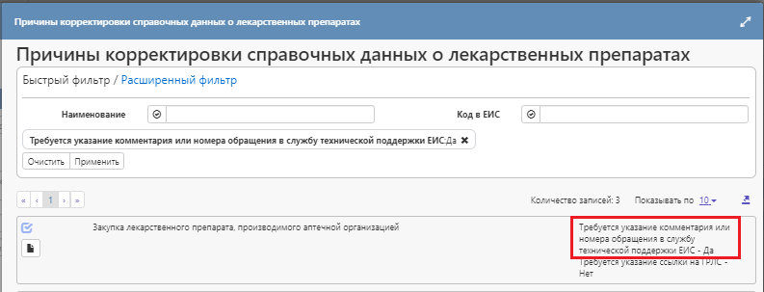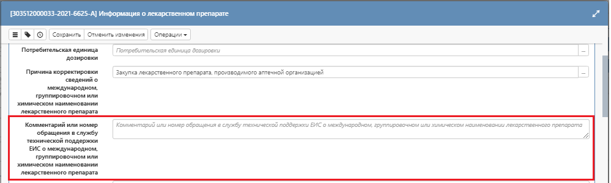

Рисунок 42  Поле «Комментарий или номер обращения в службу технической поддержки ЕИС о международном, группировочном или химическом наименовании лекарственного препарата»

* поле «Ссылка на сведения о международном, группировочном или химическом наименовании лекарственного препарата в ГРЛС», заполняется вручную с клавиатуры и является обязательным для заполнения, если для причины корректировки справочных данных о лекарственных препаратах в поле «Требуется указание ссылки на ГРЛС» установлено значение «Да» (см. Рисунок 43).

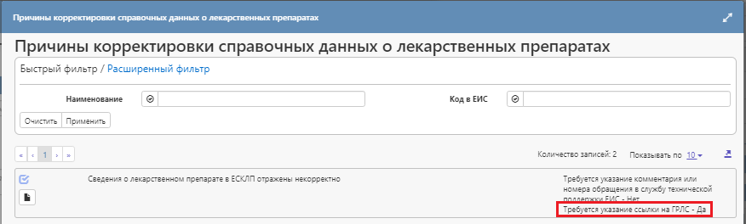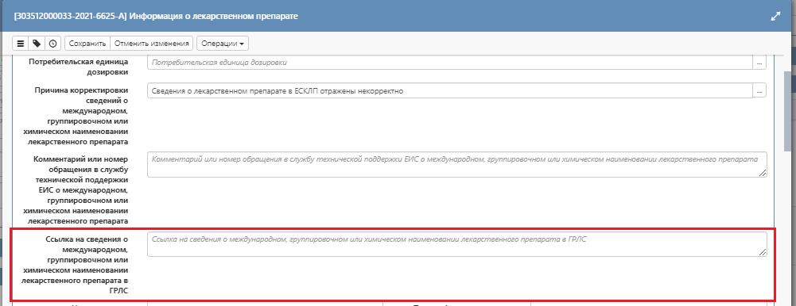

Рисунок 43  Поле «Ссылка на сведения о международном, группировочном или химическом наименовании лекарственного препарата в ГРЛС»

При ручной корректировке сведений о лекарственной форме, дозировке, упаковке, единице измерения:

* в поле «Причина корректировки сведений о лекарственной форме, дозировке, упаковке, единице измерения» выберите значение из справочника «Причины корректировки справочных данных о лекарственных препаратах»;
* поле «Комментарий или номер обращения в службу технической поддержки ЕИС о лекарственной форме, дозировке, упаковке, единице измерения» заполняется вручную с клавиатуры и является обязательным для заполнения, если для причины корректировки справочных данных о лекарственных препаратах в поле «Требуется указание комментария или номера обращения в службу технической поддержки ЕИС» установлено значение «Да»;
* поле «Ссылка на сведения о лекарственном препарате в ГРЛС» заполняется вручную с клавиатуры и является обязательным для заполнения, если для причины корректировки справочных данных о лекарственных препаратах в поле «Требуется указание ссылки на ГРЛС» установлено значение «Да».

**Детализация «Торговые наименования для основного варианта поставки лекарственного препарата»**

Подраздел заполняется автоматически при заполнении формы «Добавить лекарственный препарат» на основании значения выбранного в поле «Уникальный внешний код торгового наименования лекарственного препарата».

Если при выполнении операции «Добавить лекарственный препарат» поле «Уникальный внешний код торгового наименования лекарственного препарата» осталось пустым, то есть информация о лекарственном препарате вводилась вручную или была выбрана из справочника и отредактирована, то в сформированной записи по лекарственному препарату в детализации «Торговые наименования для основного варианта поставки лекарственного препарата» необходимо заполнить поля о причине корректировки (см. Рисунок 44).

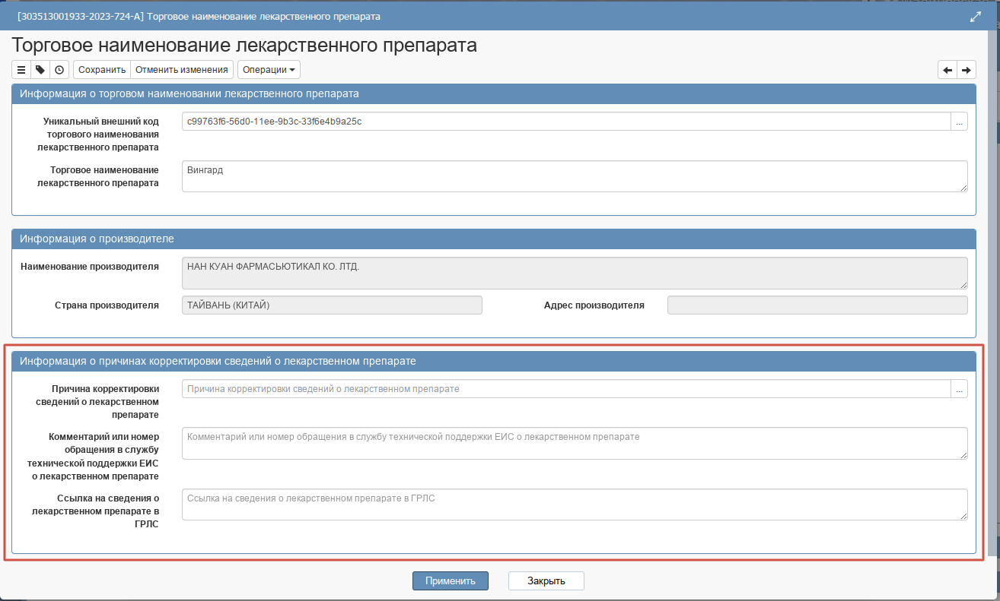

Рисунок 44  Детализация «Торговые наименования для основного варианта поставки лекарственного препарата»

При ручной корректировке сведений о лекарственном препарате:

* в поле «Причина корректировки сведений о лекарственном препарате» выберите значение из справочника «Причины корректировки справочных данных о лекарственных препаратах»;
* поле «Комментарий или номер обращения в службу технической поддержки ЕИС о лекарственном препарате» заполняется вручную с клавиатуры и является обязательным для заполнения, если для выбранной причины корректировки справочных данных о лекарственных препаратах в поле «Требуется указание комментария или номера обращения в службу технической поддержки ЕИС» указано «Да»;

в поле «Ссылка на сведения о лекарственном препарате в ГРЛС», заполняется вручную с клавиатуры и является обязательным для заполнения, если для причины корректировки справочных данных о лекарственных препаратах в поле «Требуется указание ссылки на ГРЛС» установлено значение «Да».

После заполнения всех необходимых полей в детализациях по лекарственному препарату необходимо нажать кнопку «Применить» в карточке лекарсвенного препарата.

### Заполнение раздела «Запреты, ограничения, преимущества»

Перейдите в раздел «Запреты, ограничения, преимущества» раздела «Информация об объекте закупки» (см. Рисунок 45).

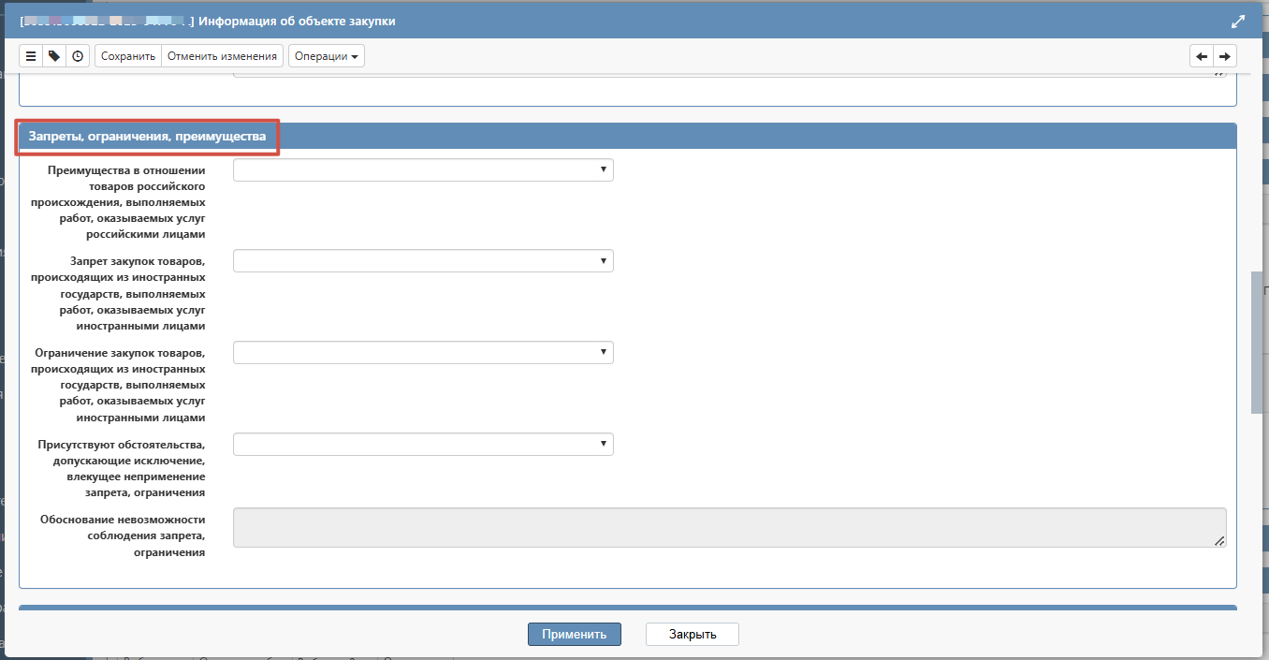

Рисунок 45 – Переход в раздел «Запреты, ограничения, преимущества»

В поле «Преимущества в отношении товаров российского происхождения, выполняемых работ, оказываемых услуг российскими лицами» в случае необходимости укажите значение «Да» (см. Рисунок 46).

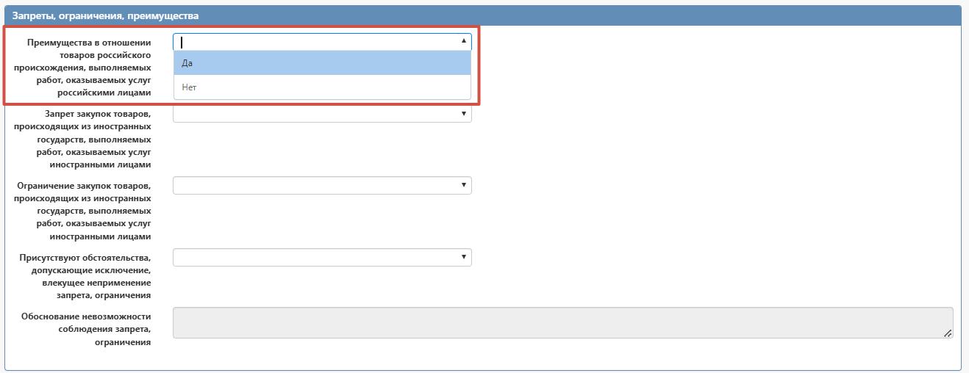

Рисунок 46 **–** Поле «Преимущества в отношении товаров российского происхождения, выполняемых работ, оказываемых услуг российскими лицами»

Поля «Запрет закупок товаров, происходящих из иностранных государств, выполняемых работ, оказываемых услуг иностранными лицами» и «Ограничение закупок товаров, происходящих из иностранных государств, выполняемых работ, оказываемых услуг иностранными лицами» заполняются **автоматически**, если ОКПД2 объекта закупки попадает под требование установления соответствующего запрета или ограничения. При необходимости скорректируйте значение данных полей вручную или заполните поле «Присутствуют обстоятельства, допускающие исключение, влекущее неприменение запрета, ограничения» значением «Да» и укажите «Обоснование невозможности соблюдения запрета, ограничения» (см. Рисунок 47).

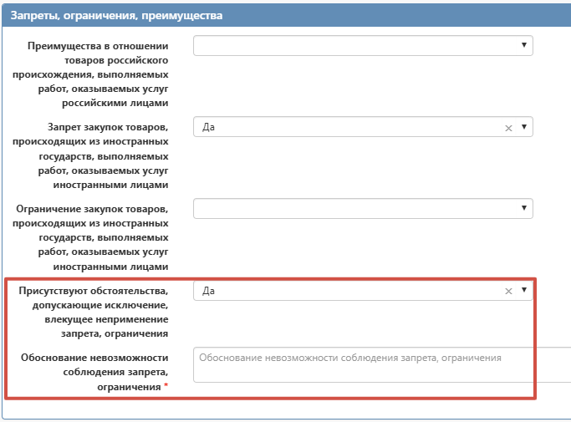

Рисунок 47 – Обоснование невозможности соблюдения запрета, ограничения

### Выполнение операции «Скачать форму Excel для заполнения и импорта информации об объекте закупки» и «Импорт продукции из Excel-файла»

Если необходимо заполнить детализацию «Информация об объекте закупки» из Excel формы содержащей данные о товаре, работе, услуге, нужно загрузить специальный шаблон для ввода информации об объекте закупки, с помощью операции «Скачать форму Excel для заполнения и импорта информации об объекте закупки».

Перейдите в раздел «Информация об объекте закупки», нажмите на кнопку «Операции» и выберите операцию «Скачать форму Excel для заполнения и импорта информации об объекте закупки» (см.Рисунок 48).

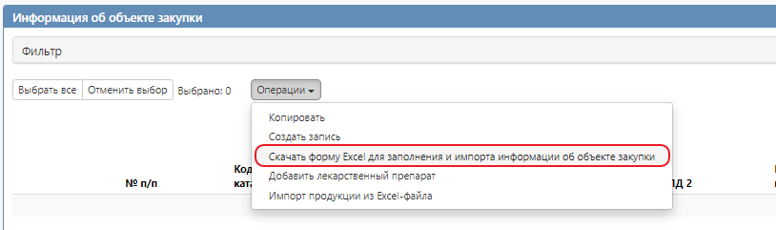

Рисунок 48 – Выбор операции «Скачать форму Excel для заполнения и импорта информации об объекте закупки»

После окончания выполнения операции сформируется печатная форма, которую необходимо заполнить соответствующими данными об объекте закупки.

Для загрузки информации из печатной формы в раздел «Информация об объекте закупки», нажмите на кнопку «Операции» и выберите операцию «Импорт продукции из Excel-файла» (см.Рисунок 49).

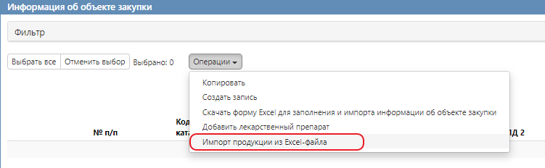

Рисунок 49 – Выбор операции «Импорт продукции из Excel-файла»

В открывшейся форме выберите файл, из которого будет осуществляться загрузка информации об объекте закупки.

В результате выполнения операции в детализации «Информация об объекте закупки» сформируются записи, на основании Excel-файла, выбранного в параметре операции «Импорт продукции из Excel-файла».

### Операция «Копировать»

Если необходимо добавить несколько одинаковых записей объекта закупки (например, для разбивки и указания отличных характеристик, цены за единицу), то воспользуйтесь операцией «Копировать». Для этого, отметьте галкой запись, которую необходимо скопировать и в кнопке «Операции» выберите «Копировать» (см.Рисунок 50).

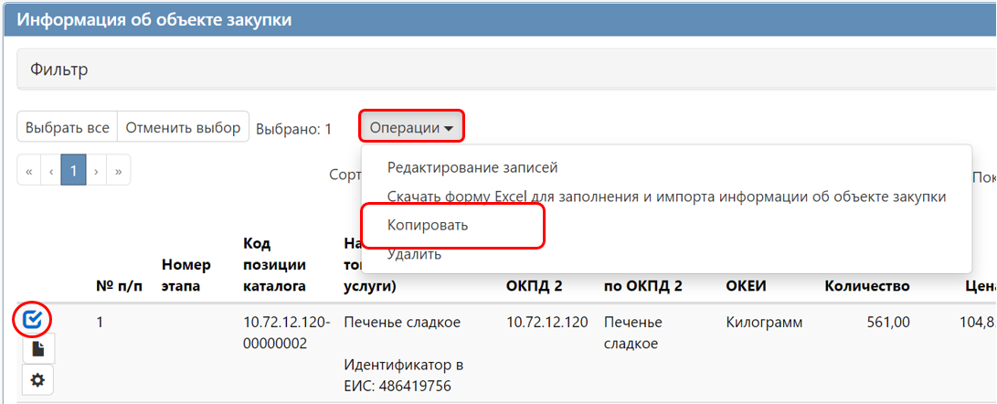

Рисунок 50  Операция «Копировать» для повторного добавления записи объекта закупки

В результате выполнения операции в раздел будет добавлена запись с теми же значениями, что и в записи, по которой выполняли операцию. В добавленной записи скорректируйте необходимые значения.

## Заполнение раздела «Товары, поставляемые заказчику при выполнении закупаемых работ, оказании закупаемых услуг»

В случае необходимости заполнения данного раздела, перейдите в раздел, нажмите на кнопку «Операции» и выберите «Создать запись» (см.Рисунок 51).

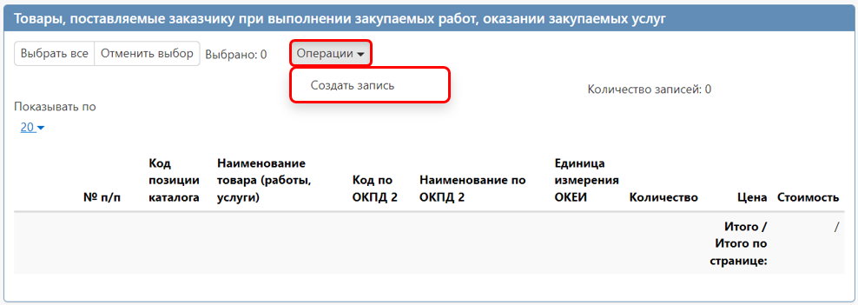

Рисунок 51 – Добавление записи в раздел «Товары, поставляемые заказчику при выполнении закупаемых работ, оказании закупаемых услуг»

В открывшейся форме записи заполните поля доступные для редактирования (см.Рисунок 52).

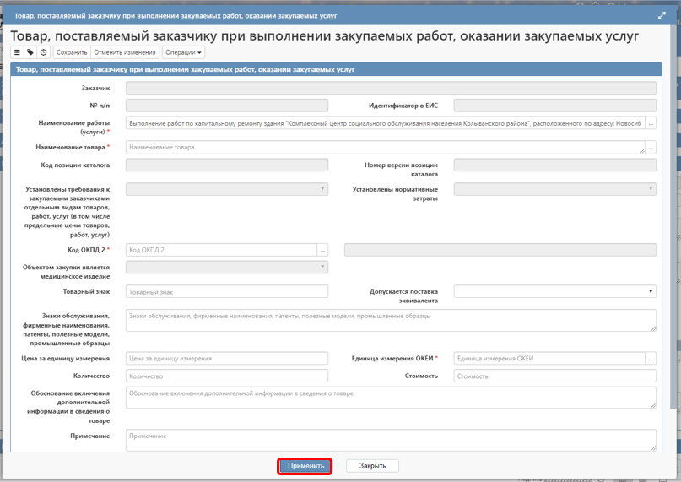

Рисунок 52 – Раздел «Товары, поставляемые заказчику при выполнении закупаемых работ, оказании закупаемых услуг»

В поле «Наименование работы (услуги)» выберите запись из раздела «Информация об объекте закупки», у которой в поле «Тип объекта закупки» указано значение отличное от «Товар». Если в разделе «Информация об объекте закупки» существует только одна запись, у которой в поле «Тип объекта закупки» указано значение отличное от «Товар», то поле «Наименование работы (услуги)» раздела «Товары, поставляемые заказчику при выполнении закупаемых работ, оказании закупаемых услуг» автозаполняется такой записью.

Дальнейшее заполнение полей аналогично заполнению полей раздела «Информация об объекте закупки», которое описано в п. 1.14.1.

## Раздел «Требования, преимущества, ограничения»

ВНИМАНИЕ!

*Ограничения с 01.01.2025 года указываются в подразделе «Запреты, ограничения, преимущества» раздела «Информация об объекте закупки».*

Перейдите в раздел «Требования, преимущества, ограничения», нажмите кнопку «Операции» и выберите «Добавить требования, преимущества, ограничения» (см.Рисунок 53).

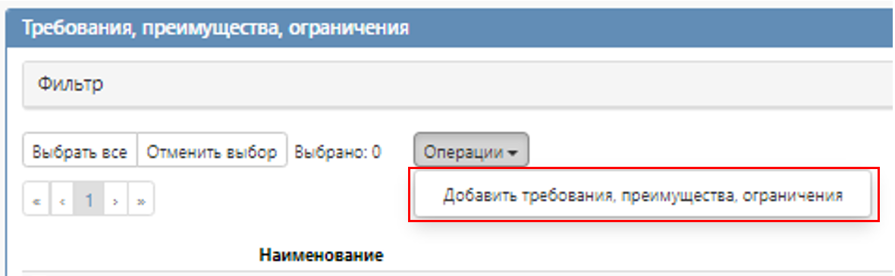

Рисунок 53 – Создание записи в разделе «Требования, преимущества, ограничения»

В открывшейся форме операции заполните параметр «Требования, преимущества, ограничения», нажав кнопку (см.Рисунок 54).

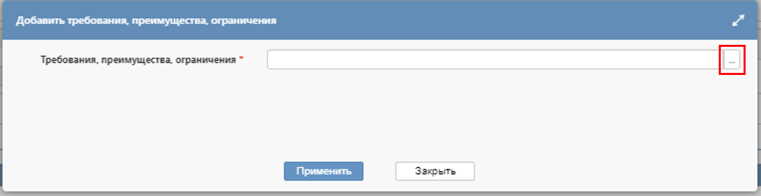

Рисунок 54 – Переход в справочник «Требования, преимущества, ограничения»

Для поиска данных в справочнике воспользуйтесь фильтром. Установите галку напротив требуемого значения и нажмите кнопку «Применить» (см.Рисунок 55).

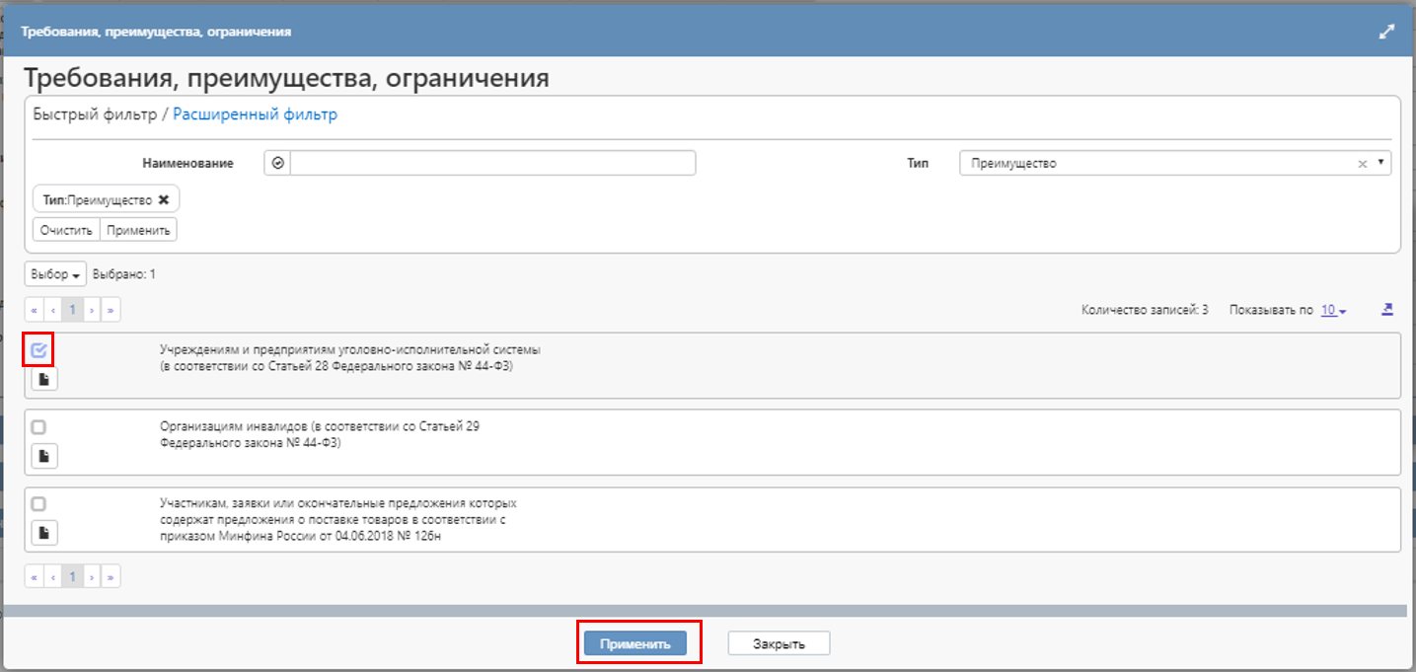

Рисунок 55 – Выбор записи в справочнике «Требование, преимущество, ограничение»

Далее в форме операции нажмите кнопку «Применить» (см.Рисунок 56),после выполнения операции соответствующая запись будет добавлена в раздел.

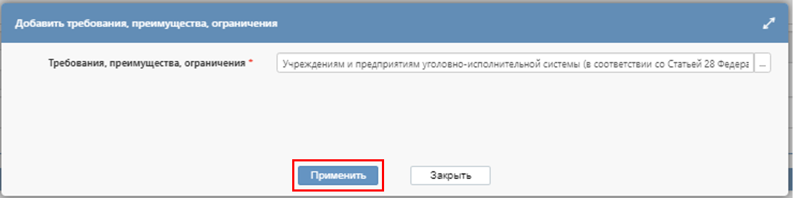

Рисунок 56 – Добавление записи из справочника в раздел «Требования, преимущества, ограничения»

## Раздел «Запреты на допуск товаров, работ, услуг при осуществлении закупок, а также ограничения и условия допуска в соответствии с требованиями, установленными статьей 14 Федерального закона № 44-ФЗ»

ВНИМАНИЕ!

*На закупках с 01.01.2025 года данный раздел недоступен для заполнения. Запрет необходимо указать в подразделе «Запреты, ограничения, преимущества» раздела «Информация об объекте закупки».*

## Раздел «Требования к информации и документам для предоставления участниками

Перейдите в раздел «Требования к информации и документам для предоставления участниками», нажмите на кнопку «Операции» и выберите «Создать запись» (см.Рисунок 57).

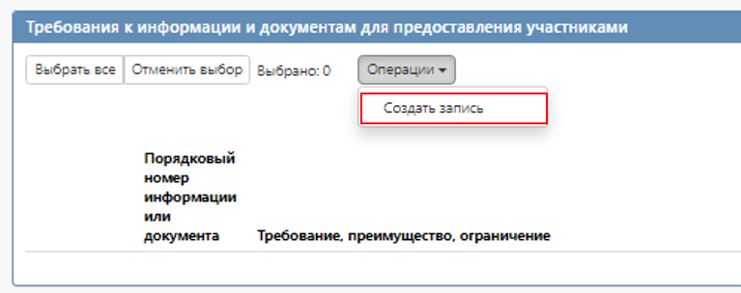

Рисунок 57 – Создание новой записи в разделе «Требования к информации и документам для предоставления участниками»

Заполните поля данного раздела (см.Рисунок 58). Поля, обязательные для заполнения, отмечены знаком «*»:

* поле «Порядковый номер информации или документа» заполните с клавиатуры;
* в поле «Обязательность предоставления» выберите значение из выпадающего списка;
* в поле «Требование, преимущество, ограничение» выберите значение из раздела «Требования, преимущества, ограничения» интерфейса «Способы определения поставщика (подрядчика, исполнителя)» с ограничением по значениям, выбранным в разделе «Требования, преимущества, ограничения» данного документа;
* в поле «Наименование информации или документа» введите значение с клавиатуры или выберите значение из справочника «Документы, подтверждающие соответствие товаров, работ, услуг» записей, с ограничением по требованию, преимуществу, ограничению, указанному

в поле «Требование, преимущество, ограничение». Если поле «Требование, преимущество, ограничение» не заполнено, то выберите из справочника «Документы, подтверждающие соответствие товаров, работ, услуг». Поле очищается при изменении значения в поле «Требование, преимущество, ограничение».

После заполнения полей нажмите на кнопку «Применить» для сохранения внесенных изменений.

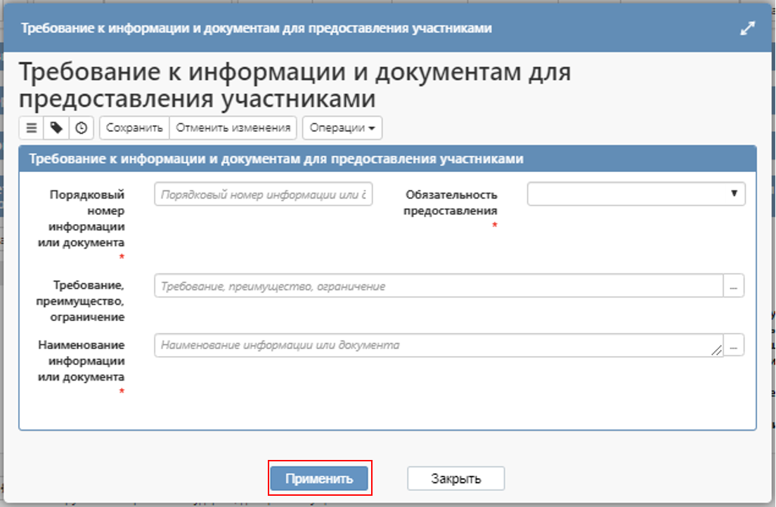

Рисунок 58 – Раздел «Требования к информации и документам для предоставления участниками»

## Раздел «Информация о процедуре закупки»

Перейдите в раздел «Информация о процедуре закупки» (см. Рисунок 59).

* в полях «Дата публикации», «Дата и время начала подачи заявок», «Дата и время окончания подачи заявок», «Дата подведения итогов», введите значение с клавиатуры или выберите из календаря;
* в поля «Срок, в течение которого победитель запроса котировок или иной участник запроса котировок, с которым заключается контракт при уклонении победителя от заключения контракта, должен подписать контракт», «Условия признания победителя запроса котировок или иного участника запроса котировок уклонившимися от заключения контракта», «Дополнительная информация по процедуре закупки» введите значение с клавиатуры.

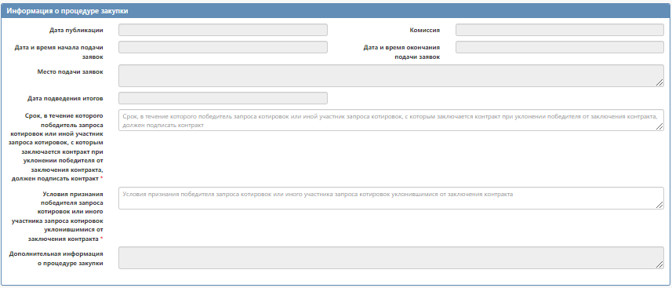

Рисунок 59 – Раздел «Информация о процедуре закупки».

После заполнения полей нажмите кнопку «Сохранить» для сохранения внесенных изменений.

## Раздел «Вложения»

Для добавления в закупку вложения перейдите в раздел «Вложения», нажмите на кнопку «Операции» и выберите «Приложить файл» (см. Рисунок 60).

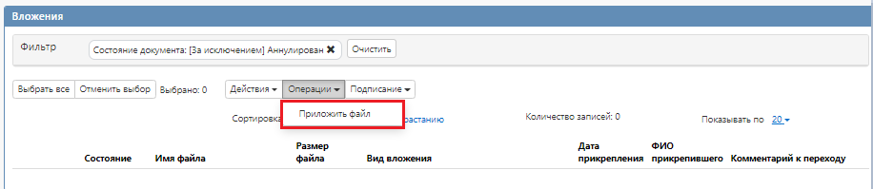

Рисунок 60 – Операции «Приложить файл»

В открывшейся форме выберите из справочника значение в поле «Вид вложения». Для этого нажмите на кнопку . Выберите значение справочника и нажмите на кнопку «Применить» (см. Рисунок 61).

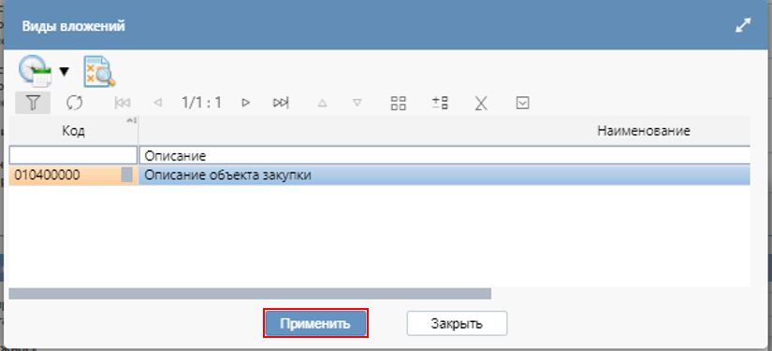

Рисунок 61 – Выбор значения из справочника «Виды вложений»

В форме операции нажмите на кнопку «Применить» (см. Рисунок 62).

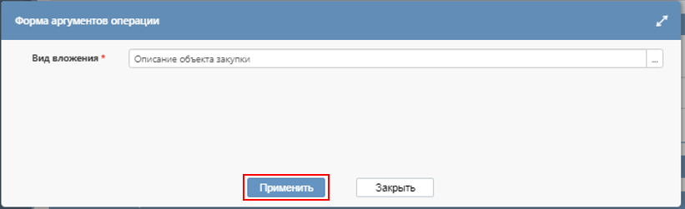

Рисунок 62 – Выбор вида вложения в форме операции

В открывшемся диалоговом окне выберите файл, который необходимо приложить и нажмите кнопку «Открыть».

После окончания выполнения операции отобразится сообщение «Файл успешно прикреплен». Нажмите на кнопку «Закрыть», чтобы закрыть сообщение.

После успешной загрузки вложения необходимо выполнить перевод состояния вложение из «Редактируется» в «Ввод завершен» через кнопку «Действия» –> «Завершить ввод» (см. Рисунок 63).

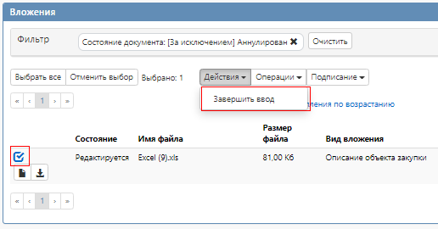

Рисунок 63 – Перевод вложения в состояние «Ввод завершен»

Для того, чтобы приложить новую версию вложения воспользуйтесь операцией «Приложить новую версию файла». Необходимо выделить вложение, которое нужно заменить (вложение обязательно должно быть в состоянии «Ввод завершен», в случае, если вложение в состоянии «Редактируется», его можно удалить через «Операции» -> «Удалить вложение»). Далее нажмите кнопку «Операции» и выберите «Приложить новую версию файла» (см. Рисунок 64).

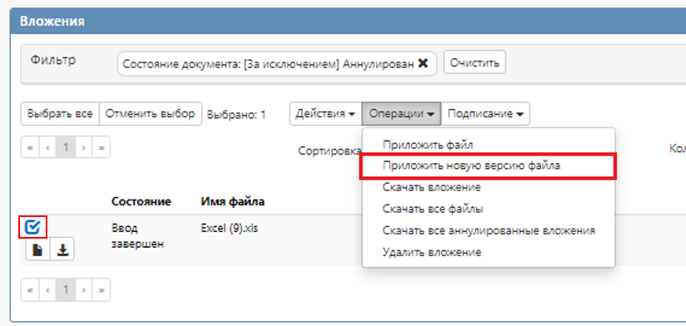

Рисунок 64 – Переход к операции «Приложить новую версию файла»

ВНИМАНИЕ!

*Если в приложении к извещению содержится «Описание объекта закупки», то для данного вложения нужно выбирать в поле «Вид вложения» значение «Описание объекта закупки». Если приложение к извещению кроме «Описания объекта закупки» содержит другую информацию, то необходимо прикладывать данный документ отдельным вложением с указанием соответствующего вида, например, если это проект контракта, то нужно указать вид вложения «Проект контракта».*

## Раздел «Обоснование внесения изменений»

ВНИМАНИЕ!

*Раздел «Обоснование внесения изменений» заполняется только в том случае, если к документу выполнена операция «Формирование изменения документа» согласно разделу* 8 *настоящей инструкции.*

Перейдите в раздел «Обоснование внесения изменений» и заполните необходимые поля.

В поле «Вид основания внесения изменений» выберите значение из выпадающего списка.

Поле «Обоснование внесения изменений» заполните вручную с клавиатуры.

В зависимости от значения, выбранного в поле «Вид основания внесения изменений» являются обязательными для заполнения следующие поля раздела «Основание внесения изменений»:

* поле «Дата документа», если в поле «Вид основания внесения

изменений» указано значение «Решение заказчика (организации, осуществляющей

определение поставщика для заказчика)», поле заполняется вручную или выбором из

календаря;

* поле «Номер документа», если в поле «Вид основания внесения изменений» указано значение «Предписание из реестра результатов контроля», поле заполняется вручную с клавиатуры;
* поле «Наименование документа», «Дата документа», «Номер документа», если в поле «Вид основания внесения изменений» указано значение «Предписание Федеральной антимонопольной службы» или «Общественное обсуждение», поля заполняется вручную с клавиатуры;
* поле «Наименование организации», «Наименование документа», «Дата

документа», «Номер документа», если в поле «Вид основания внесения изменений» указано значение «Предписание органа исполнительной власти субъекта РФ, уполномоченного на осуществление контроля» или «Предписание органа исполнительной власти местного самоуправления, уполномоченного на осуществление контроля» или «Решение судебного органа», поля заполняется вручную с клавиатуры.

Нажмите на кнопку «Сохранить» на панели инструментов карточки документа для сохранения сделанных изменений.

## Раздел «Обоснование отмены закупки»

ВНИМАНИЕ!

*Раздел «Обоснование отмены закупки» заполняется только в том случае, если к документу выполнена операция «Экспорт проекта извещения об отмене определения поставщика (подрядчика, исполнителя) в ЕИС» согласно пункту* 9*.*

Перейдите в раздел «Обоснование отмены закупки» и заполните необходимые поля.

В поле «Вид основания для отмены» выберите значение из выпадающего списка.

В зависимости от значения, выбранного в поле «Вид основания для отмены» являются обязательными для заполнения следующие поля раздела «Обоснование отмены закупки»:

* поле «Дата документа об отмене», если в поле «Вид основания внесения изменений» указано значение «Решение заказчика (организации, осуществляющей определение поставщика для заказчика)», поле заполняется вручную или выбором из календаря;
* поле «Номер документа об отмене», если в поле «Вид основания внесения изменений» указано значение «Предписание из реестра результатов контроля», поле заполняется вручную;
* поле «Наименование документа об отмене», «Дата документа об отмене», «Номер документа об отмене», если в поле «Вид основания внесения изменений» указано значение «Предписание Федеральной антимонопольной службы» или «Общественное обсуждение», поля заполняется вручную;
* поле «Наименование организации для отмены», «Наименование документа об отмене», «Дата документа об отмене», «Номер документа об отмене», если в поле «Вид основания внесения изменений» указано значение «Предписание органа исполнительной власти субъекта РФ, уполномоченного на осуществление контроля» или «Предписание органа исполнительной власти местного самоуправления, уполномоченного на осуществление контроля» или «Решение судебного органа», поля заполняется вручную.

Нажмите на кнопку «Сохранить» на панели инструментов карточки документа для сохранения сделанных изменений.

# Порядок работы в случае направления закупки в Уполномоченное учреждение

## Направление закупки в Уполномоченное учреждение

При размещении закупки через Уполномоченное учреждение после заполнения всей необходимой информации, руководствуясь описанием действий, приведенным в настоящей инструкции, закупку нужно отправить в Уполномоченное учреждение.

Если закупка не была направлена в Уполномоченное учреждение и находится в состоянии «Редактируется», при необходимости ее можно аннулировать, воспользовавшись действием «Аннулировать закупку» из меню команд «Действия» (см. Рисунок 65).

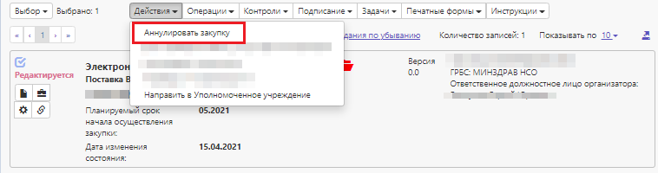

Рисунок 65 – Выбор действия для аннулирования закупки

Для того чтобы отправить закупку в Уполномоченное учреждение на согласование, необходимо воспользоваться соответствующим действием «Направить в Уполномоченное учреждение» из меню команд «Действия»*,* выделив документ в состоянии «Редактируется» (см. Рисунок 66).

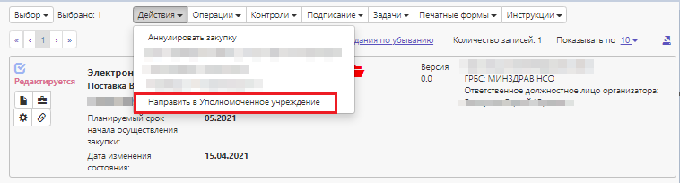

Рисунок 66 – Выбор действия для направления закупки в Уполномоченное учреждение

Если в процессе изменения состояния документа логические контроли будут пройдены, то документ будет переведен в состояние, доступное для работы только сотрудникам Уполномоченного учреждения«Направлена в уполномоченное учреждение» (см. Рисунок 67).

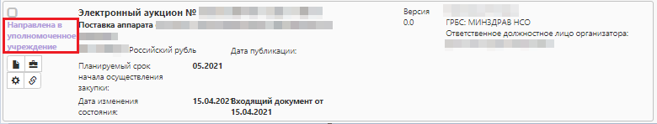

Рисунок 67 – Состояние закупки, в котором она доступна для работы сотрудникам Уполномоченного учреждения

Если Уполномоченным учреждением будут выявлены замечания, то закупка переходит в состояние «На корректировке заказчиком» и возвращается сотруднику, который с ней работает. Закупку, которую вернули на доработку, при необходимости можно отозвать, воспользовавшись действием «Отозвать закупку» из меню команд «Действия» (см. Рисунок 68).

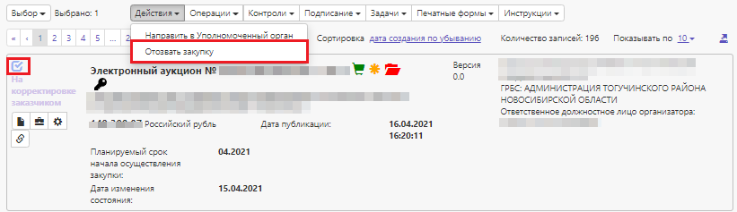

Рисунок 68 – Выбор действия при необходимости отозвать закупку

Чтобы продолжить работу с закупкой, необходимо проанализировать полученные замечания по информации, содержащейся в разделе «Причины возврата на доработку» (см. Рисунок 69) и в документе с видом «Замечания к документам, предоставленным заказчиком» в разделе «Вложения» (см. Рисунок 70).

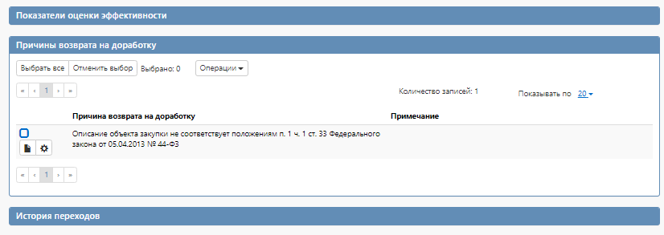

Рисунок 69 – Раздел «Причины возврата на доработку»

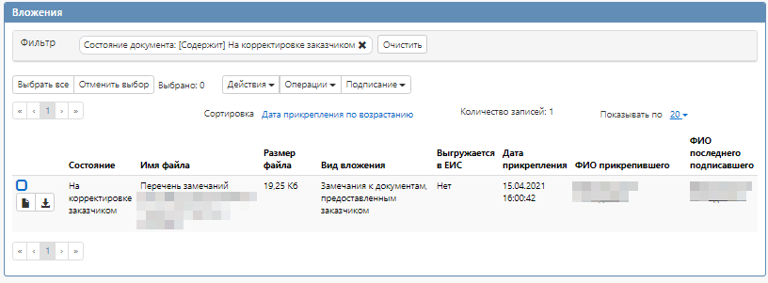

Рисунок 70 – Информация о документе с видом «Замечания к документам, предоставленным заказчиком» в разделе «Вложения»

После того как замечания будут исправлены, закупку необходимо повторно направить в Уполномоченное учреждение, воспользовавшись соответствующим действием «Направить в Уполномоченное учреждение» из меню команд «Действия» (см. Рисунок 71).

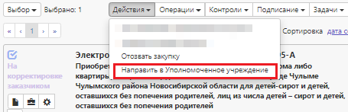

Рисунок 71 – Выбор действия для направления закупки в Уполномоченное учреждение

Если в процессе изменения состояния документа логические контроли будут пройдены, то документ будет переведен в состояние, доступное для работы только сотрудникам Уполномоченного учреждения «В работе Уполномоченного учреждения (повторная)» (см. Рисунок 72)*.*

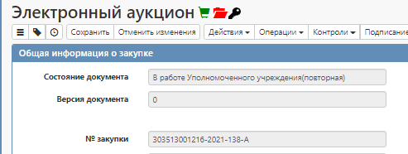

Рисунок 72 – Закупка в состоянии «В работе Уполномоченного учреждения (повторная)»

Если закупка проходит согласование Уполномоченным учреждением, то закупка переходит в состояние «На ознакомлении заказчика» и возвращается для ознакомления сотруднику, который с ней работает.

На согласование документа отводится 3 часа[1]. Для того чтобы направить согласованную закупку в Уполномоченное учреждение, необходимо воспользоваться действием «Ознакомиться с закупкой» из меню команд «Действия» (см. Рисунок 73).

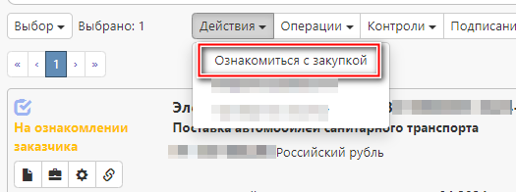

Рисунок 73 – Выбор действия для направления согласованной закупки в Уполномоченное учреждение

После выполнения действия, закупка будет переведена в состояние «Проверено» для дальнейшего ее размещения Уполномоченным учреждением. Размещение и публикация закупки в ЕИС осуществляется сотрудниками Уполномоченного учреждения.

## Отказ от закупки во время работы уполномоченного учреждения с закупкой

Если закупка находится в одном из состояний «В работе Уполномоченного учреждения», «В работе Уполномоченного учреждения(повторно)», «Направлена в уполномоченное учреждение» имеется возможность отказаться от рассмотрения заявки уполномоченным учреждением.

Для отказа от закупки перейдите к необходимой закупке. Выделите закупку или перейдите в карточку закупки и выполните действие «Отказаться от закупки» (см. Рисунок 74).

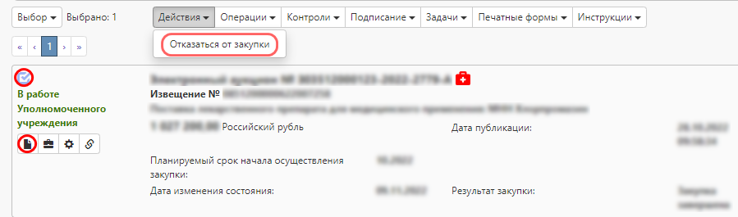

Рисунок 74 – Выбор действия для направления уведомления об отказе от заявки находящейся в работе уполномоченного учреждения

Для сотрудника уполномоченного учреждения сформируется задача по возврату закупки в работу заказчику по инициативе заказчика.

В результате возврата заявки закупка перейдет в состояние «Возвращена Уполномоченным учреждением», из данного состояния заказчику будет доступно:

- аннулирование закупки с помощью действия «Отозвать закупку»;

- направление в уполномоченное учреждение с помощью действия «Направить в Уполномоченное учреждение».

**Внимание!** *Если заявка направлена в уполномоченное учреждение после возврата заявки по инициативе заказчика, то заявка поступает, как первичная.*

# Операция «Создать копию документа»

На интерфейсе «Закупки» доступна операция «Создать копию документа», на случай, если требуется создать закупку по аналогии уже ранее созданной.

Для создания закупки перейдите на интерфейс «Закупки», нажмите на кнопку «Операции» и выберите «Создать копию документа» (см. Рисунок 75).

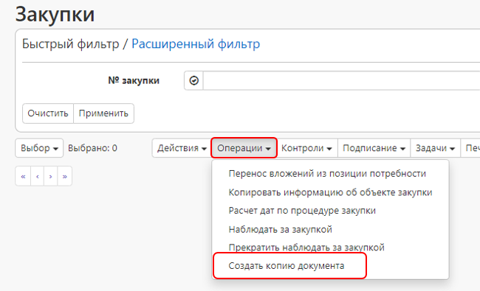

Рисунок 75 – Выбор операции «Создать копию документа»

В открывшейся форме операции заполните необходимые поля (см. Рисунок 76).

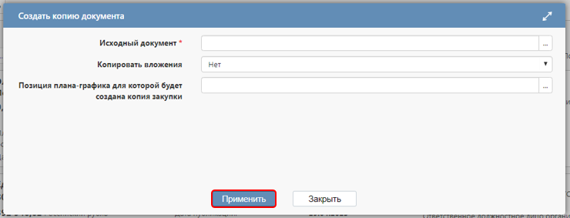

Рисунок 76 – Форма операции «Создать копию документа»

Для заполнения поля «Исходный документ» нажмите на кнопку справочника , в открывшемся интерфейсе «Закупки» в быстром фильтре укажите номер закупки, с которой необходимо сформировать новую аналогичную закупку и нажмите «Применить». Отобразившуюся запись отметьте галкой и нажмите кнопку «Применить» в нижней части окна (см. Рисунок 77).



В результате выполненных действий поле «Исходный документ» будет заполнено номером выбранной закупки.

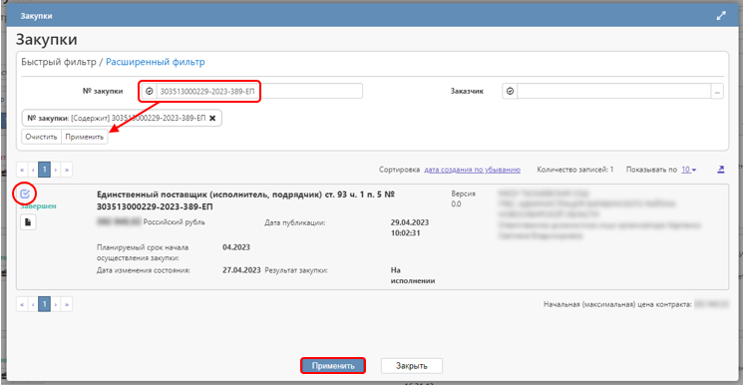

Рисунок 77 – Заполнение поля «Исходный документ»

Поле «Копировать вложения» по умолчанию заполнено значением «Нет». При необходимости переноса вложений в новую закупку в выпадающем списке выберите значение «Да».

Поле «Позиция плана-графика для которой будет создана копия закупки» заполните выбором значения с интерфейса «Позиции планов-графиков», нажав на кнопку вызова справочника . Если поле не будет заполнено, то закупка будет сформирована с той же позиции плана-графика, что и исходная закупка, с которой формируется копия.



После заполнения всех полей в форме операции нажмите кнопку «Применить» (Рисунок 76). В результате выполненных действий сформируется новая закупка в состоянии «Редактируется». Все данные в новой закупке будут перенесены из исходного документа за исключением ИКЗ (идентификационный код закупки), который будет обновлен относительно нумерации закупок в рамках связанной позиции плана-графика.

# Операция «Расчет дат по процедуре закупки»

Для закупки способом определения поставщика «Запрос котировок в электронной форме» в состоянии «Редактируется» или в состоянии «Подготовка к размещению» может быть выполнена операция «Расчет дат по процедуре закупки».

Для этого выберите закупку, в которой необходимо выполнить расчет дат, на панели инструментов нажмите кнопку «Операции» и выберите операцию «Расчет дат по процедуре закупки» (см. Рисунок 78).

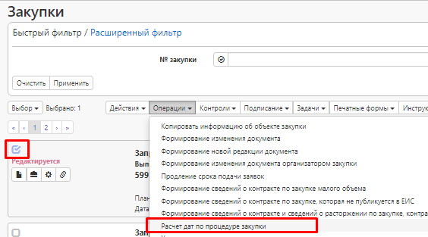

Рисунок 78  Переход к операции «Расчет дат по процедуре закупки»

В открывшейся форме заполните параметр операции и нажмите кнопку «Применить» (см. Рисунок 79).

Параметр «Закупка» заполнится значением текущей выбранной записи, если запись не была выбрана, то выберите значение из заголовка интерфейса «Закупка».

В параметре «Дата публикации» введите значение с клавиатуры или выберите дату из календаря.

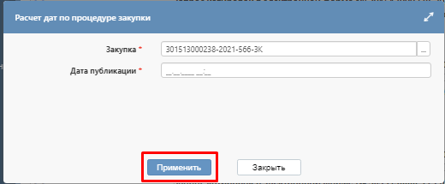

Рисунок 79  Форма операции «Расчет дат по процедуре закупки»

В результате выполнения операции осуществляется автоматическое заполнение дат в закупке, а именно:

* в разделе «Общая информация о закупке» заполняется поле «Дата публикации»;
* в разделе «Информация о процедуре закупки» заполняются поля «Дата и время начала подачи заявок», «Дата и время окончания подачи заявок», «Дата окончания рассмотрения первых частей заявок», «Дата проведения аукциона», «Дата и время окончания предоставления разъяснений положений документации по закупке».

# Операция «Формирование новой редакции документа»

В случае, если ФО отклонил закупку (закупка в Системе переходит в состояние «Отклонено ФО»), то необходимо сформировать новую редакцию документа.

Выберите закупку, для которой необходимо сформировать новую редакцию, после этого на панели инструментов нажмите кнопку «Операции» и выберите операцию «Формирование новой редакции документа» (см. Рисунок 80).

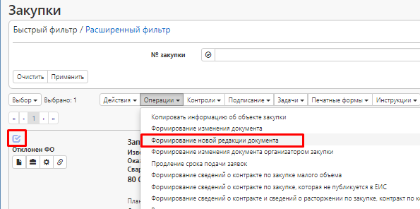

Рисунок 80  Переход к операции «Формирование новой редакции документа»

В открывшейся форме нажмите кнопку «Применить».

В результате выполнения операции сформируется новая редакция закупки в состоянии «Редактируется».

Внесите необходимые изменения и выгрузите новую редакцию закупки в ЕИС (переведите в состояние «На размещении») в соответствии с разделом 7 настоящей инструкции.

# Выполнение предварительных контролей

На панели инструментов нажмите на кнопку «Контроли» и выберите «Все контроли» (см. Рисунок 81).

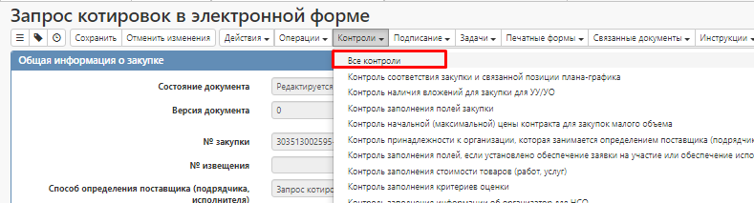

Рисунок 81 – Выбор предварительных контролей

Результатом контроля документа является протокол проверки (см. Рисунок 82).

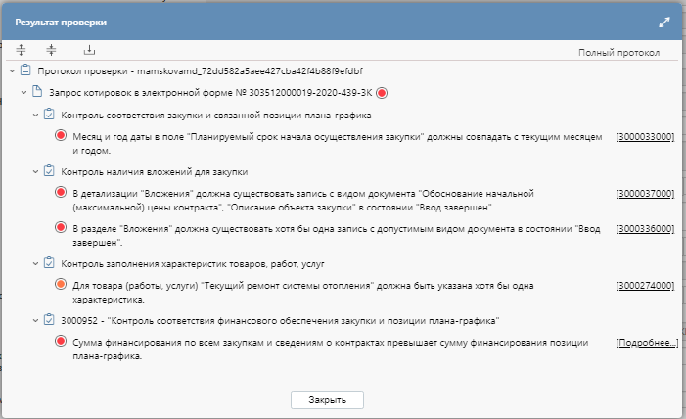

Рисунок 82 – Протокол проверки документа

# Перевод состояния документа. Выгрузка закупки в ЕИС

После того, как закупка сформирована (заполнена общая информация и все необходимые разделы), она подлежит выгрузке в ЕИС для последующей публикации документа.

Для перевода состояния документа выделите один или несколько документа, находящихся в состоянии «Редактируется». Выполните действие из меню команд «Действия» – «Подготовка к размещению» (см. Рисунок 83).

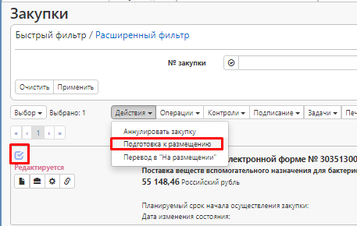

Рисунок 83 – Меню «Действия» – «Подготовка к размещению»

В процессе изменения состояния документов выполняются логические контроли. Если хотя бы один из документов не пройдет контроль, операция перевода состояний будет отменена для всех документов.

При успешном выполнении операции состояние закупки изменится на «Готово к размещению». После этого нажмите на кнопку «Действия» – «Разместить в ЕИС» (см. Рисунок 84).

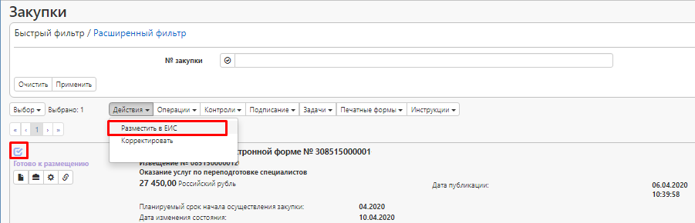

Рисунок 84  Состояние закупки при успешном выполнении действия «Подготовка к размещению»

В появившейся форме введите логин и пароль пользователя в ЕИС и нажмите кнопку «Применить» (см.Рисунок 85).

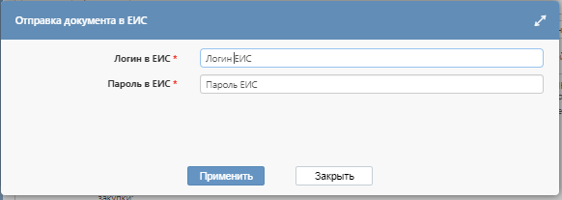

Рисунок 85  Форма для ввода логина и пароля для выгрузки документа в ЕИС

В момент отправки закупки в ЕИС выполняются логические контроли. Если закупка не пройдет контроль, операция перевода состояния будет отменена.

В этом случае отредактируйте данную закупку в соответствии с указанной в контроле ошибкой и заново повторите действия по переводу закупки в состояние «На размещении».

Если контроли успешно пройдены, то состояние документа сменится на «На размещении».

ВНИМАНИЕ!

*Если выгруженный документ не направляется на размещение, а удаляется в личном кабинете ЕИС, то в ГИСЗ состояние с «На размещении» в «Редактируется» автоматически не изменится. Необходимо направить обращение в техническую поддержку ГИСЗ НСО.*

Если закупка не проходит логические контроли ЕИС, то она не загружается в Личный кабинет организатора закупки. Состояние закупки меняется обратно на состояние, из которого она была отправлена в ЕИС и в раздел «История взаимодействия с ИС» записывается текст ошибки.

Отредактируйте данные закупки в соответствии с ошибкой, указанной в разделе «История взаимодействия с ИС» и повторно переведите закупку в состояние «На размещении».

Если закупка успешно проходит контроли ЕИС, то она загружается в Личный кабинет организатора закупки. В системе закупок состояние документа остается «На размещении».

После успешной загрузки закупки в ЕИС организатор в личном кабинете ЕИС направляет закупку на финансовый контроль (на соответствие данных закупки ч.5 ст.99 Федерального закона № 44-ФЗ) и размещение.

Если закупка не проходит финансовый контроль, то в системе закупок на основании автоматически загруженной информации из ЕИС закупка переходит из состояния «На размещении» в состояние «Отклонен ФО». В данном случае необходимо сформировать новую редакцию документа согласно пункту 5 настоящей инструкции.

Если закупка успешно проходит финансовый контроль, то она автоматически размещается в ЕИС. В этом случае в систему закупок автоматически на следующий день после публикации загружается подтверждение о публикации, и закупка переходит из состояния «На размещении» в состояние «Опубликована». Если это первичная версия документа, то в разделе «Общая информация о закупке» заполняется поле «№ извещения».

# Внесение изменений в закупку

Для внесения изменений в закупку перейдите на интерфейс «Закупки», на панели управления нажмите кнопку «Операции». В открывшемся окне выберите из списка операцию «Формирование изменения документа» (см. Рисунок 86).

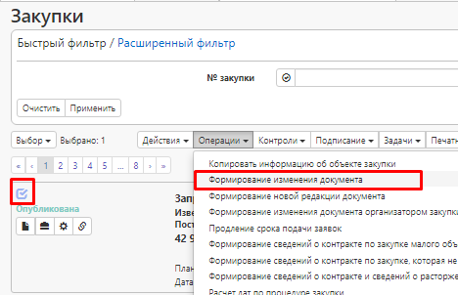

Рисунок 86 – Выбор операции «Формирование изменения документа»

ВНИМАНИЕ!

*Внесение изменений в закупку возможно только на основании закупки в состоянии «Опубликована».*

В открывшемся окне нажмите кнопку «Применить». В результате выполнения операции сформируется новая версия документа в состоянии «Редактируется».

Внесите необходимые изменения в созданное уточнение закупки, заполните раздел «Обоснование внесения изменений» согласно пункту 1.21 настоящей инструкции и переведите документ в следующее состояние, согласно разделу 7 настоящей инструкции.

## Внесение изменений в закупку в случае, если организацией, осуществляющей размещение закупки, выступало ГКУ НСО «УКСис»

В случае принятия решения внесения изменения в закупку, организатором которой является ГКУ НСО «УКСис», необходимо сформировать изменение к опубликованной закупке (согласно разделу 8 настоящей инструкции), внести требуемые изменения и направить закупку в работу в уполномоченное учреждение.

Для направления измененной версии закупки в уполномоченное учреждение, необходимо выполнить действие «Направить изменение в УУ» (см. Рисунок 87).

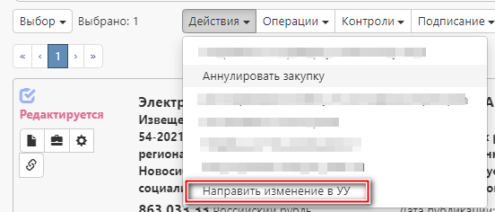

Рисунок 87 – Действие «Направить изменение в УУ»

В результате выполнения данного действия закупка перейдет в состояние «Изменение закупки».

# Отмена закупки

Если принято решение отменить опубликованную закупку (закупка находится в состоянии «Опубликована», процедура определения поставщика не завершена), то воспользуйтесь операцией «Экспорт проекта извещения об отмене определения поставщика (подрядчика, исполнителя) в ЕИС». Перед выполнением операции в закупке, которую планируется отменить, необходимо заполнить поля раздела «Обоснование отмены закупки» согласно пункту 1.22 настоящей инструкции (см. Рисунок 88).

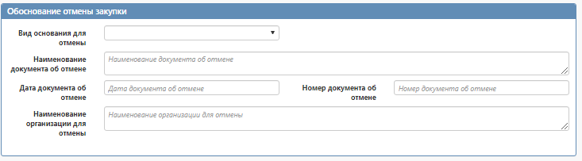

Рисунок 88 – Раздел «Обоснование отмены закупки»

Далее выберите закупку, которую необходимо отменить и на панели управления нажмите кнопку «Операции». В открывшемся окне выберите из списка операцию «Экспорт проекта извещения об отмене определения поставщика (подрядчика, исполнителя) в ЕИС» (см. Рисунок 89).

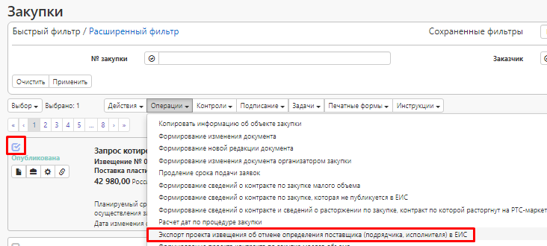

Рисунок 89 – Выбор операции «Экспорт проекта извещения об отмене определения поставщика (подрядчика, исполнителя) в ЕИС»

В открывшейся форме заполните требуемые поля (см. Рисунок 90). Поля, обязательные для заполнения, отмечены знаком «*»:

* поле «№ закупки» заполняется автоматически на основании выбранной закупки, которую необходимо отменить;
* поля «Логин в ЕИС», «Пароль в ЕИС» заполняются вручную с клавиатуры. Вводится логин и пароль от личного кабинета ЕИС и нажмите на кнопку «Применить».

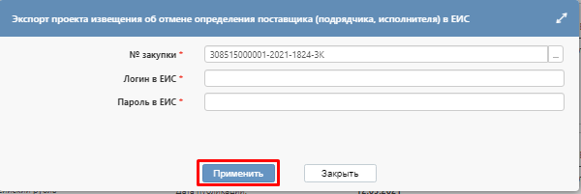

Рисунок 90 – Выполнение операции «Экспорт проекта извещения об отмене определения поставщика (подрядчика, исполнителя) в ЕИС»

В результате выполнения операции в ЕИС будет отправлен проект извещения об отмене процедуры определения поставщика (исполнителя, подрядчика). После загрузки информации о публикации проекта извещения об отмене определения поставщика (подрядчика, исполнителя) в ЕИС закупка перейдет в состояние «Отменен».

В системе закупок на основании автоматически загруженной информации из ЕИС закупка переходит из состояния «Опубликована» в состояние «Отменен».

## Порядок отмены закупки в случае, если организацией, осуществляющей размещение закупки, выступало ГКУ НСО «УКСис»

Если принято решение отменить опубликованную закупку (закупка находится в состоянии «Опубликована», процедура определения поставщика не завершена), то необходимо заполнить поля раздела «Обоснование отмены закупки» (см. Рисунок 88), согласно разделу 9 настоящей инструкции.

Приложить во вложение документ, являющийся основанием для отмены закупки (письмо с подписью руководителя организации), и указать вид вложения «Документ об отмене закупки» (см. Рисунок 91)

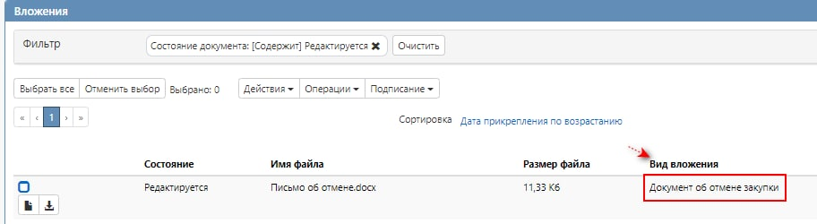

Рисунок 91 – добавление вложения с видом «Документ об отмене закупки»

*Внимание!*

*Направление официального письма в адрес ГКУ НСО «УКСис» (почтой России, на электронный адрес uksis@zakaznso.ru, посредством «Системы электронного документооборота и делопроизводства Правительства Новосибирской области» (СЭДД)) не требуется*

Для того чтобы отправить вложение в Уполномоченное учреждение на согласование, необходимо воспользоваться соответствующим действием «Направить в УУ» из меню команд «Действия»*,* выделив документ в состоянии «Редактируется» (см. Рисунок 92)

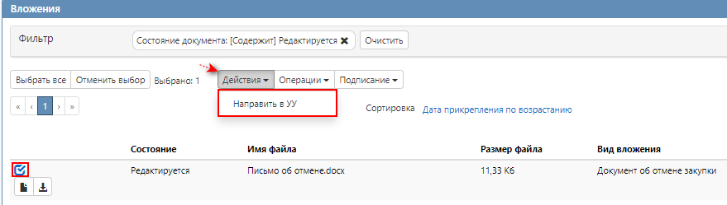

Рисунок 92 – Выбор действия для направления документа в уполномоченное учреждение

В результате выполнения действия вложение переходит в состояние «Направлено в уполномоченное учреждение» и поступает в работу сотрудников ГКУ НСО «УКСис» (см. Рисунок 93)

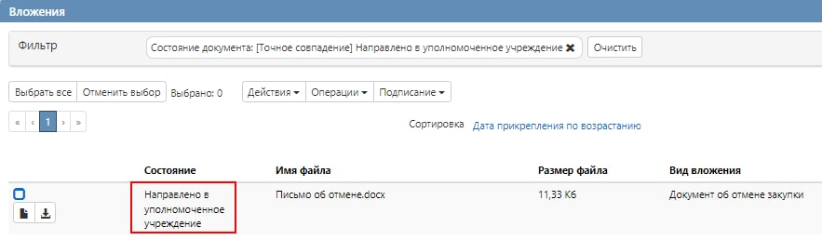

Рисунок 93 – Смена состояния вложения на «Направлено в уполномоченное учреждение»

В результате рассмотрения документа об отмене закупки в ЕИС размещается информация об отмене. Состояние вложения будет изменено на «Закупка отменена» (см. Рисунок 94)

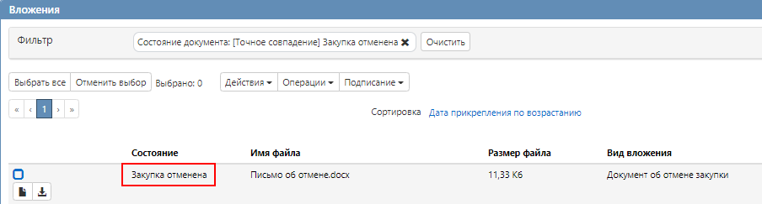

Рисунок 94 – Смена состояния вложения на «Закупка отменена»

В случае отказа в отмене закупки вложение переходит в состояние «Отказ в отмене закупки», в этом случае у организации заказчика сформируется задача на стартовой странице ГИСЗ НСО – «Направлен отказ в отмене закупки Уполномоченным учреждением» (см. Рисунок 95)

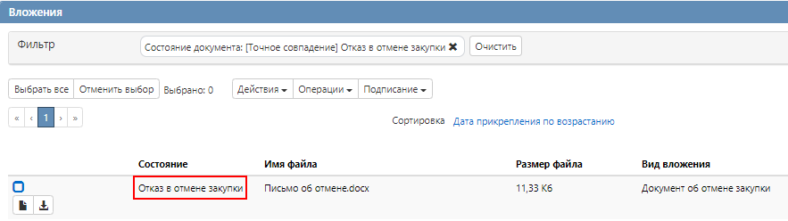

Рисунок 95 – Смена состояния вложения на «Отказ в отмене закупки»

Для закрытия задачи «Направлен отказ в отмене закупки Уполномоченным учреждением» необходимо перевести вложение в состояние «Аннулирован» (см. Рисунок 96)

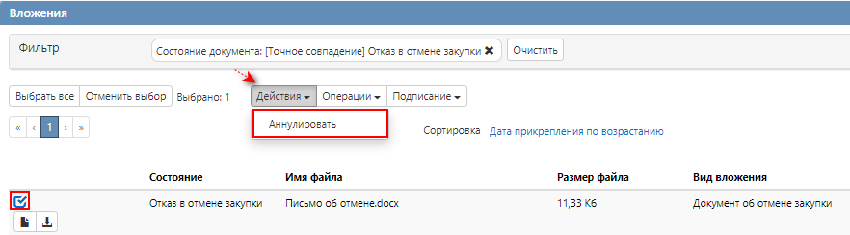

Рисунок 96 – Смена состояния вложения на «Аннулирован»

*Внимание!*

*Описание причины отказа в отмене закупки будет прикреплено во вложении с видом «Отказ в отмене закупки»*

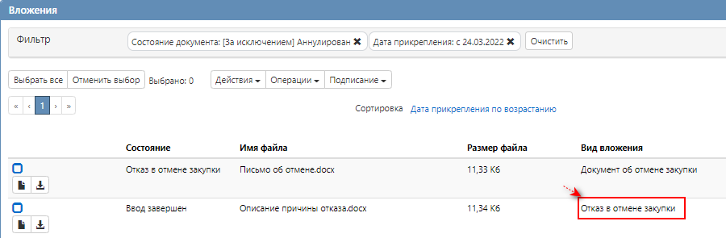

# 9.2 Отмена протокола подведения итогов определения поставщика (подрядчика, исполнителя) и уточнение закупки по предписанию УФАС.

В случае, если закупка была завершена, но по предписанию УФАС необходимо отменить протокол подведения итогов определения поставщика (подрядчика, исполнителя) и внести изменения в закупку, то:

* В личном кабинете ЕИС необходимо сделать отмену итогового протокола.
* Как только ЕИС передаст информацию об отмене протокола, данная информация загрузится в ГИСЗ НСО и итоговый протокол автоматически сменит состояние на «Отменен» и закупка перейдет в состояние «Опубликована»
* После отмены протоколы и смены состояния закупки на «Опубликована» на закупке станет доступна операция «Формирование изменения документа».

# Печатные формы

На интерфейсе «Закупки» доступно формирование примерных форм контрактов на закупку товаров, работ, услуг.

Для этого отметьте галкой закупку, по которой необходимо создать форму контракта или откройте необходимую закупку и на панели инструментов нажмите кнопку «Печатные формы». В отобразившемся меню выберите «Примерная форма контракта …» (см. Рисунок 97).

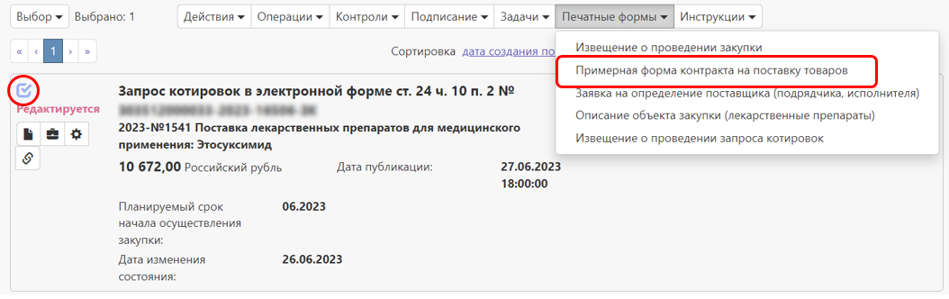

Рисунок 97 – Формирование печатной формы контракта на закупке

В результате выполненных действий будет сформирована и загружена на компьютер примерная форма контракта в формате .doc/ .docx. В сформированную форму контракта внесите необходимые изменения.

ВНИМАНИЕ!

1. *Указанные формы контрактов являются примерными и их использование не освобождает заказчика от обязанности по формированию условий контракта в соответствии с требованиями законодательства о контрактной системе в сфере закупок товаров, работ, услуг для государственных и муниципальных нужд. Сформированная примерная форма подлежит дальнейшему редактированию заказчиком.*
2. *Данные формы не применимы, если в соответствии с ч. 11 ст. 34 Федерального закона № 44-ФЗ Правительством РФ установлены типовые условия контрактов, подлежащие применению заказчиками при осуществлении закупок.  
   В соответствии со ст. 26 Федерального закона № 44-ФЗ, а также Постановлением Правительства Новосибирской области № 596-п определение условий контракта является исключительным полномочием заказчика.*

1. Если по истечению 3 часов, закупка не будет направлена в Уполномоченное учреждение, ответственные сотрудники Уполномоченного учреждения могут самостоятельно изменить состояние документа для продолжения работы с закупкой.